**ĐẠI HỌC QUỐC GIA TP. HỒ CHÍ MINH**

**TRƯỜNG ĐẠI HỌC CÔNG NGHỆ THÔNG TIN**

**KHOA KỸ THUẬT MÁY TÍNH**

**LÊ HOÀNG KHANH**

**KHÓA LUẬN TỐT NGHIỆP**

**HỆ THỐNG IOT QUẢN LÝ VƯỜN CÂY THÔNG MINH**

**A SMART IOT SYSTEM FOR GARDEN MANAGEMENT**

**CỬ NHÂN NGÀNH KỸ THUẬT MÁY TÍNH**

**TP. HỒ CHÍ MINH, 2024**

**ĐẠI HỌC QUỐC GIA TP. HỒ CHÍ MINH**

**TRƯỜNG ĐẠI HỌC CÔNG NGHỆ THÔNG TIN**

**KHOA KỸ THUẬT MÁY TÍNH**

**LÊ HOÀNG KHANH – 20521448**

**KHÓA LUẬN TỐT NGHIỆP**

**HỆ THỐNG IOT QUẢN LÝ VƯỜN CÂY THÔNG MINH**

**A SMART IOT SYSTEM FOR GARDEN MANAGEMENT**

**CỬ NHÂN NGÀNH KỸ THUẬT MÁY TÍNH**

**GIẢNG VIÊN HƯỚNG DẪN**

**PHAN ĐÌNH DUY**

**PHẠM QUỐC HÙNG**

**TP. HỒ CHÍ MINH, 2024**

THÔNG TIN HỘI ĐỒNG CHẤM KHÓA LUẬN TỐT NGHIỆP

Hội đồng chấm khóa luận tốt nghiệp, thành lập theo Quyết định số 662/QĐ-ĐHCNTT ngày 05 tháng 07 năm 2024 của Hiệu trưởng Trường Đại học Công nghệ Thông tin.

LỜI CẢM ƠN

Trước hết, em xin gửi lời cảm ơn chân thành và sâu sắc đến TS. Phạm Quốc Hùng và ThS. Phan Đình Duy, người đã tận tình hướng dẫn, chia sẻ kiến thức và kinh nghiệm quý báu trong suốt quá trình thực hiện khóa luận này. Sự kiên nhẫn, sự tận tụy và những đóng góp quý báu của các thầy đã giúp em vượt qua nhiều khó khăn và hoàn thành công trình nghiên cứu này.

Tôi cũng xin cảm ơn Ban Giám Hiệu Trường Đại học Công nghệ Thông tin UIT, cùng toàn thể các thầy cô giáo trong khoa Khoa Kỹ thuật Máy tính, đã trang bị cho em những kiến thức nền tảng và tạo điều kiện thuận lợi nhất để em có thể hoàn thành khóa luận này. Đặc biệt, em xin cảm ơn các thầy cô đã tận tâm giảng dạy, chia sẻ kiến thức và kinh nghiệm quý báu trong suốt thời gian học tập tại trường.

Cuối cùng, em xin chân thành cảm ơn gia đình và bạn bè vì đã luôn tạo điều kiện, quan tâm, giúp đỡ, động viên em trong suốt quá trình học tập và hoàn thành đề tài tốt nghiệp.

Một lần nữa, xin chân thành cảm ơn tất cả quý thầy cô, gia đình và bạn bè.

Tp. Hồ Chí Minh, ngày … tháng … năm 2024

Sinh viên thực hiện

EK

Lê Hoàng Khanh

MỤC LỤC

Chương 1. MỞ ĐẦU 2

1.1. Lý do chọn đề tài 2

1.2. Mục đích nghiên cứu 3

1.3. Phạm vi nghiên cứu 3

Chương 2. TỔNG QUAN 5

2.1. Các dự án nông nghiệp thông minh ngoài thực tế 5

2.2. Các vấn đề liên quan 7

2.3. Các vấn đề nghiên cứu 8

Chương 3. CƠ SỞ LÝ THUYẾT 9

3.1. Hệ thống giải pháp nông nghiệp thông minh 9

3.2. Tổng quan về điều kiện sống của cây trồng 10

3.3. Tổng quan về module ESP32 series 11

3.4. Tổng quan về IoTs 12

3.5. Tổng quan về mô hình mạng máy tính 15

3.6. Tổng quan LoRa 18

3.7. Các chuẩn giao tiếp và các giao thức truyền thông 20

3.8. Tổng quan về cây đậu xanh 25

Chương 4. PHÂN TÍCH VÀ THIẾT KẾ HỆ THỐNG 27

4.1. Giới thiệu 27

4.2. Thiết kế sơ đồ khối hệ thống 27

4.3. Tính toán, thiết kế và hiện thực mạch 29

4.4. Lập trình hệ thống 38

4.5. Sơ đồ giải thuật 38

4.6. Sơ đồ hành vi cho giao diện người dùng 43

4.7. Cấu trúc gói tin truyền giữa các node và gateway 45

4.8. Sơ đồ truyền và nhận dữ liệu giữa các node và gateway 47

4.9. Nguyên tắc điều khiển tự động khối chấp hành của node 48

4.10. Cấu trúc dữ liệu được lưu trữ 48

4.11. PlatformIO 50

Chương 5. KẾT QUẢ THỰC NGHIỆM 52

5.1. Kết quả 52

5.2. Nhận xét & Đánh giá 68

Chương 6. KẾT LUẬN VÀ HƯỚNG PHÁT TRIỂN 70

6.1. Kết luận 70

6.2. Hướng phát triển 70

DANH MỤC HÌNH

Hình 2.1: Hệ thống Nextfarm NMC 6

Hình 2.2: Thiết bị E-Sensor Master SME 4G 7

Hình 3.1: Biểu đồ mô tả giới hạn sinh thái 10

Hình 3.2: Sơ đồ khối chức năng ESP32 12

Hình 3.3: Cấu trúc mô hình IoTs cơ bản 13

Hình 3.4: Bus Topology 16

Hình 3.5: Ring Topology 16

Hình 3.6: Star Topology 17

Hình 3.7: Hierarchical Topology 17

Hình 3.8: Mesh Topology 18

Hình 3.9: Chuẩn giao tiếp OneWire 20

Hình 3.10: Khung truyền của giao tiếp OneWire 21

Hình 3.11: Giao thức HTTP 23

Hình 3.12: Giao thức WebSocket 25

Hình 4.1: Sơ đồ hệ thống 27

Hình 4.2: Cấu trúc phần vật lý của node/gateway 28

Hình 4.3: Pinout ESP32 NodeMCU-32S 29

Hình 4.4: Cảm biến độ ẩm đất ngoài thực tế 31

Hình 4.5: Cảm biến ánh sáng ngoài thực tế 32

Hình 4.6: Máy bơm 5V dùng trong đồ án 32

Hình 4.7: LED siêu sáng 33

Hình 4.8: Mạch Relay thực tế 33

Hình 4.9: Pin Sạc 18650 Li-Ion Rechargeable Battery 3.7V 2500mAh 5C 34

Hình 4.10: Mạch Giảm Áp DC-DC Buck XL4015 5A 34

Hình 4.11: LoRa EBYTE E32-433T20D 35

Hình 4.12: Các kiểu truyền thông của LoRa E32 35

Hình 4.13: Chức năng của Firebase 36

Hình 4.14: Sơ đồ giải thuật chăm sóc cây trồng 39

Hình 4.15: Sơ đồ giải thuật truyền dữ liệu (LoRa) 40

Hình 4.16: Sơ đồ giải thuật nhận dữ liệu (LoRa) 41

Hình 4.17: Các giải thuật khác 42

Hình 4.18: Sơ đồ hành vi cho người dùng Local 43

Hình 4.19: Sơ đồ hành vi cho người dùng Server 44

Hình 4.20: Sơ đồ truyền nhận gói tin trong hệ thống 47

Hình 4.21: Cấu trúc dữ liệu lưu trên database 49

Hình 4.22: Cấu trúc dữ liệu của từng ID 49

Hình 4.23: Giao diện lập trình trên VScode trên nền tảng PlatformIO 51

Hình 5.1: Trang tương tác chính (Home) 53

Hình 5.2: Trang xem lại lịch sử trạng thái cây trồng 54

Hình 5.3: Giao diện cài đặt 54

Hình 5.4: Yêu cầu xác minh danh tính 55

Hình 5.5: Home page 56

Hình 5.6: Security page 56

Hình 5.7: Giao diện thiết lập thông số điều kiện giới hạn môi trường 57

Hình 5.8: Thông báo gửi cho người dùng bằng Gmail 58

Hình 5.9: Thông báo gửi cho người dùng bằng số điện thoại (WhatsApp) 59

Hình 5.10: Bộ cấp nguồn của hệ thống 60

Hình 5.11: Schematic phần cứng 60

Hình 5.12: Mặt trên của layout phần cứng 61

Hình 5.13: Mặt dưới của layout phần cứng 61

Hình 5.14: Phần cứng thực tế 62

Hình 5.15: Đóng hộp sản phẩm 62

Hình 5.16: Khi hệ thống mất node 1 lá 63

Hình 5.17: Khi hệ thống mất node có ít nhất 1 lá 63

Hình 5.18: Khi có thêm một node vào hệ thống 64

Hình 5.19: Khi vai trò gateway bị thay đổi 64

Hình 5.20: Khi mới khởi động hoặc không có gateway xung quanh 65

Hình 5.21: Khi mối quan hệ giữa các node bị thay đổi 65

Hình 5.22: Tool hỗ trợ tính toán địa chỉ 66

DANH MỤC BẢNG

Bảng 3.1: Ưu - nhược điểm của IoTs 14

Bảng 3.2: Ưu và nhược điểm của LoRa 19

Bảng 3.3: Bảng giá trị thời gian OneWire 22

Bảng 4.1: Một vài thông số ESP32 NodeMCU-32S 30

Bảng 4.2: Bảng so sánh DHT11 và DHT22 30

Bảng 4.3: Ưu và nhược điểm Firebase 36

Bảng 4.4: Ưu và nhược điểm Mosquitto 37

Bảng 4.5: Bảng mode của gói tin 46

Bảng 5.1: Bảng năng lượng tiêu thụ của mạch 67

Bảng 5.2: Bảng ghi số lượng gói tin nhận được ứng với số lượng node 68

DANH MỤC TỪ VIẾT TẮT

|  |  |
| --- | --- |
| **Từ viết tắt** | **Ý nghĩa** |
| AES | Advanced Encryption Standard |
| AP | Access Point |
| API | Application Programming Interface |
| ARM | Advanced RISC Machine |
| HTTP | Hypertext Transfer Protocol |
| IC | Integrated Circuit |
| IDE | Integrated development environment |
| IDL | Interface Definition Language |
| IEC | International Electrotechnical Commission |
| IETF | Internet Engineering Task Force |
| IP | Internet Protocol |
| ISO | International Organization for Standardization |
| LPWAN | Low Power Wide Area Network |
| M2M | Machine to Machine |
| MBED | Micro-Beam Electron Diffraction |
| OASIS | Organization for the Advancement of Structured Information Standards |
| RF | Radio Frequency |
| RFC | Request for Comments |
| SoC | Security operations center |
| SPI | Serial Peripheral Interface |
| SSL | Secure Socket Layer |
| STA | Station |
| TCP | Transmission Control Protocol |
| TLS | Transport Layer Security |
| TSMC | Taiwan Semiconductor Manufacturing Company |
| UART | Universal asynchronous receiver-transmitter |
| UDP | User Datagram Protocol |
| USB | Universal Serial Bus |
| W3C | World Wide Web Consortium |
| WEP | Wired Equivalent Privacy |
| WPA-PSK | Wi-Fi Protected Access Pre-Shared Key |

TÓM TẮT KHÓA LUẬN

Nông nghiệp thông minh là một ứng dụng công nghệ cao trong lĩnh vực nông nghiệp, giúp tối ưu hóa quy trình canh tác và quản lý cây trồng thông qua việc sử dụng các thiết bị cảm biến, hệ thống điều khiển tự động, và các công nghệ IoTs (Internet of Things). Đề tài nghiên cứu này tập trung vào việc thiết kế và triển khai hệ thống vườn thông minh nhằm nâng cao hiệu quả sản xuất nông nghiệp và giảm năng lượng tiêu thụ. Nghiên cứu sẽ cung cấp những giải pháp kỹ thuật và phân tích hiệu quả của hệ thống này trong thực tiễn.

Mục tiêu chính của đề tài là thiết kế, xây dựng và phát triển hệ thống vườn thông minh từ góc độ kỹ thuật, tập trung vào các khía cạnh tự động hóa và quản lý dữ liệu.

Đề tài sử dụng phương pháp thử nghiệm thực tiễn kết hợp với phân tích lý thuyết. Giai đoạn đầu tiên là thiết kế hệ thống vườn thông minh, bao gồm việc lựa chọn và tích hợp các cảm biến (đo độ ẩm, nhiệt độ, ánh sáng), hệ thống điều khiển tự động (ESP32), các khối chấp hành (máy bơm và đèn LED) ,công nghệ truyền nhận dữ liệu không dây (WiFi, LoRa) và phần mềm quản lý dữ liệu.

Kết quả của đề tài này đã cho ra một hệ thống chăm sóc cây trồng (cây đậu xanh) dựa trên điều kiện môi trường, cụ thể dựa trên giới hạn sinh của chính cây trồng đó. Không những vậy các hệ thống chăm sóc này có khả năng truyền dữ liệu giữa các node theo mô push + ack giúp tiết kiệm thồ gian, dễ dàng thêm node mới, tạo tiền đề cho việc mở rộng quy mô chăm sóc cây trồng. Ngoài ra, đề tài này cũng cung cấp một server để cho người dùng có thể giám sát và quản lý việc chăm sóc cây trồng, bao gồm việc lưu trữ dữ liệu, cập nhập trạng thái hệ thống theo thời gian thực, gửi thông báo cho người dùng khi xảy ra các vấn đề liên quan đến hệ thống.

Kết luận, hệ thống vườn thông minh không chỉ cải thiện năng suất và chất lượng cây trồng mà còn mang lại lợi ích lớn về mặt quản lý. Tuy nhiên, việc triển khai rộng rãi hệ thống này vẫn đối mặt với nhiều thách thức kỹ thuật, như năng lượng tiêu thụ hoặc mức độ rớt gói tin của hệ thống. Nghiên cứu cũng đề xuất hướng đi tiếp theo là tích hợp trí tuệ nhân tạo (AI) và học máy (machine learning) vào hệ thống vườn thông minh để nâng cao khả năng dự đoán và tối ưu hóa quy trình canh tác.

# MỞ ĐẦU

## Lý do chọn đề tài

Nông nghiệp là ngành kinh tế quan trọng bậc nhất của đất nước, cả trong quá khứ, hiện tại, ảnh hưởng trực tiếp và mạnh mẽ nhất đến sự ổn định và phát triển của đất nước. Tuy nhiên, ngành nông nghiệp của Việt Nam còn nhiều vấn đề đặt ra trong quá trình phát triển. Một số vấn đề tiêu biểu của nền nông nghiệp Việt Nam:

* Diện tích đất trồng nhỏ và bị phân nhánh; tiêu tốn nhiều nguồn lực, năng suất lao động thấp; phân bón, thuốc bảo vệ thực vật kém chất lượng, hàng lậu, hàng giả tràn lan trên thị trường; chuỗi liên kết khép kín từ sản xuất đến chế biến, tiêu thụ sản phẩm ở các vùng nguyên liệu nước ta còn hạn chế; cơ giới hóa thấp, sức cạnh tranh thấp.
* Ứng dụng khoa học - công nghệ.
* Tiết kiệm tài nguyên nước.
* Năng lượng tiêu thụ.

Song, nông nghiệp Việt Nam hiện nay đang có xu hướng phát triển theo ứng dụng các mô hình nông nghiệp thông minh nhằm mục đích giúp người nông dân nâng cao hiệu quả sản xuất, giảm chi phí trong quá trình canh tác. Các mô hình đó bao gồm [1]:

* Số hóa quy trình sản xuất kết hợp truy xuất nguồn gốc (ví dụ: NextFarm QR Check[1]).
* Hệ thống IoT trong nông nghiệp, điều khiển vi khí hậu, thu thập dữ liệu cảm biến (ví dụ: NextFarm NMC[2]).
* Hệ thống châm phân dinh dưỡng tự động (ví dụ: NextFarm Fertikit 4G[3]).
* Hệ thống phân tích dữ liệu lớn AI để đưa ra công thức tưới, cảnh báo sớm dịch bệnh qua bài toán chụp ảnh từ vệ tinh.
* Các hệ thống phần mềm bổ trợ cho nông nghiệp…

Dựa vào hiện trạng hiện tại của nền nông nghiệp Việt Nam hiện nay, nên em quyết định thiết kế, xây dựng mô hình quản lý vườn cây thông minh với mục tiêu xây dựng một hệ thống chăm sóc cây trồng ứng dụng mô hình nông nghiệp thông minh nhằm hỗ trợ nông dân hoặc người trồng cây trong việc chăm sóc cây trồng và nâng cao hiệu quả sản xuất.

## Mục đích nghiên cứu

Mục tiêu chính của đề tài là nghiên cứu, thiết kế, hiện thực một hệ thống quản lý các thiết bị tự động tưới nước cho cây trồng dựa trên điều kiện môi trường bằng công nghệ IoTs Sensor và các thuật toán. Từ đó, góp phần mở rộng mô hình và tiết kiệm tài nguyên trong việc chăm sóc cây trồng. Cụ thể đề tài sẽ:

* Nghiên cứu tìm hiểu về các thuật toán có thể áp dụng để tối ưu việc cung cấp nước cho cây trồng.
* Thiết kế xây dựng server quản lý, theo dõi trạng thái của nhiều cây trồng.
* Gửi thông báo người dùng khi có sự bất thường xảy ra khi hệ thống đang hoạt động.
* Thiết kế, hiện thực thiết bị tưới nước cho cây trồng theo điều kiện môi trường, và người dùng có thể tương tác trực tiếp hoặc gián tiếp với thiết bị.
* Xây dựng hệ thống chăm sóc cây tự động theo điều kiện môi trường với các thông số chăm sóc cây trồng có thể được thay đổi trực tiếp bởi người dùng.

## Phạm vi nghiên cứu

### Đối tượng nghiên cứu

Với mục tiêu ban đầu là xây dựng hệ thống chăm sóc cây trồng cho mọi loại cây, vì thế nên hiển nhiên mục tiêu của đề tài này là tất cả mọi loại cây trồng. Tuy nhiên, với số lượng đối tượng lớn và phức tạp như thế, sẽ khiến cho việc dự án này gặp khó khăn trong việc thiết kế, xây dựng và kiểm thử. Do đó, nên em sẽ giới hạn số lượng đối tượng xuống còn một và chọn cây đậu xanh làm đối tượng nghiên cứu. Bởi vì, cây đậu xanh là một cây rất dễ trồng, phổ biến, có giá trị dinh dưỡng cao, nên rất thích hợp làm đối tượng nghiên cứu. Cụ thể, sẽ chú trọng nghiên cứu về điều kiện nhiệt độ, độ ẩm đất, độ ẩm không khí, điều kiện ánh sáng để sao cho có thể nuôi cây đậu xanh phát triển một cách hiệu quả nhất.

Ngoài ra, đề tài này còn nghiên cứu về các dự án nông nghiệp thông minh đã và đang được áp dụng tại Việt Nam. Từ đó, hỗ trợ trong việc lựa chọn cảm biến, mô hình hệ thống, giao thức, và vi điều khiển trong quá trình thực hiện đề tài này.

### Phạm vi nội dung

Về nội dung nghiên cứu sẽ được chia nhỏ thành các phần. Cụ thể là:

* Về các node: Xây dựng node hệ thống chăm sóc cây trồng theo điều kiện môi trường (cụ thể là bật tắt máy bơm và đèn dựa vào điều kiện về cường độ ánh sáng, độ ẩm đất, độ ẩm không khí và nhiệt độ môi trường của cây trồng). Tích hợp thêm website, hỗ trợ người dùng tương tác với node. Ngoài ra, các node có thể tự tìm và kết nối với nhau.
* Về gateway: là một trong các node, tiết kiệm chi phí xây dựng một gateway, dễ thay thế khi lỗi. Đẩy dữ liệu của các node lên server và truyền các lệnh của server xuống các node.
* Về hệ thống: Xây dựng gateway (lora) và tương tác giữa các node với nhau (gồm 4 node, trong đó có 1 node đóng vai trò là gateway).
* Về server: Xây dựng server dễ sử dụng, dễ giám sát và quản lý các node.
* Về gửi thông báo: Gửi thông báo cho người dùng khi phát sinh bất thường thông qua Gmail hoặc số điện thoại (WhatsApp).
* Về giao tiếp giữa các node: Sử dụng công nghệ LoRa để có thể tiết kiệm năng lượng và truyền xa.

# **TỔNG QUAN**

## Các dự án nông nghiệp thông minh ngoài thực tế

Cho tới thời điểm hiện tại, đã có những tổ chức và nhóm nghiên cứu ở Việt Nam đã nghiên cứu về lĩnh vực này với nhiều ý tưởng và hình thức khác nhau. Một số dự án hệ thống thiết bị nông nghiệp tiêu biểu ở Việt Nam [2]:

* Dự án triển khai IoT cho Đà Lạt organic farm trồng nấm [4](29/07/2021), dự án triển khai mô hình NextX Fertikit 4G cho Thạch Môn Farm[5] (29/07/2021) của công ty TNHH NextX.
* Dự án Lắp đặt thiết bị giám sát môi trường trại thực nghiệm phân bón nông nghiệp tại TP. HCM[6] (11/03/2022), dự án hệ thống cảm biến vườn ươm cây giống tại Cao Bằng[7] (25/09/2023) của Công ty Eplusi.
* Dự án hệ thống tưới cây bắp – C.P Seed[8] (11/2022), dự án hệ thống tưới nhỏ giọt cho Farmstay Sông Xoài tại Bà Rịa – Vũng Tàu[9] (03/2022) của Công Ty CP Công Nghệ Tưới Khang Thịnh – Netafim.
* Dự án hệ thống tưới tự động thông minh tại Đại học Nông lâm Thái Nguyên[10] (03/10/2022), dự án hệ thống tưới phun mưa tại các vườn chè Thái Nguyên[11] (27/12/2022) của Công ty TNHH nông nghiệp Kaizen, đại diện của công ty NaanDanJain tại Việt Nam

Nhìn chung, các dự án ngoài thực tế tại Việt Nam xây dựng một hệ thống chăm sóc cây trồng tự động hoặc bán tự động, cụ thể tưới nước, châm phân, dựa vào giá trị cảm biến môi trường đọc được và điều kiện được người dùng thiết lập từ trước. Ngoài ra, hệ thống này còn cập nhật dữ liệu lên cloud database để người dùng dễ dàng giám sát và điều khiển hệ thống đó. Một số ví dụ chi tiết cho dự án nông nghiệp thông minh tại Việt Nam.

### Dự án triển khai hệ thống tại Hà Tĩnh [3]

Đây là dự án do công ty TNHH NextX triển khai tại Hà Tĩnh. Cụ thể dự án triển khai hệ thống quan trắc và điều khiển vi khí hậu Nextfarm NMC trong nhà kính cho Viện KHKT Nông nghiệp Bắc Trung Bộ.

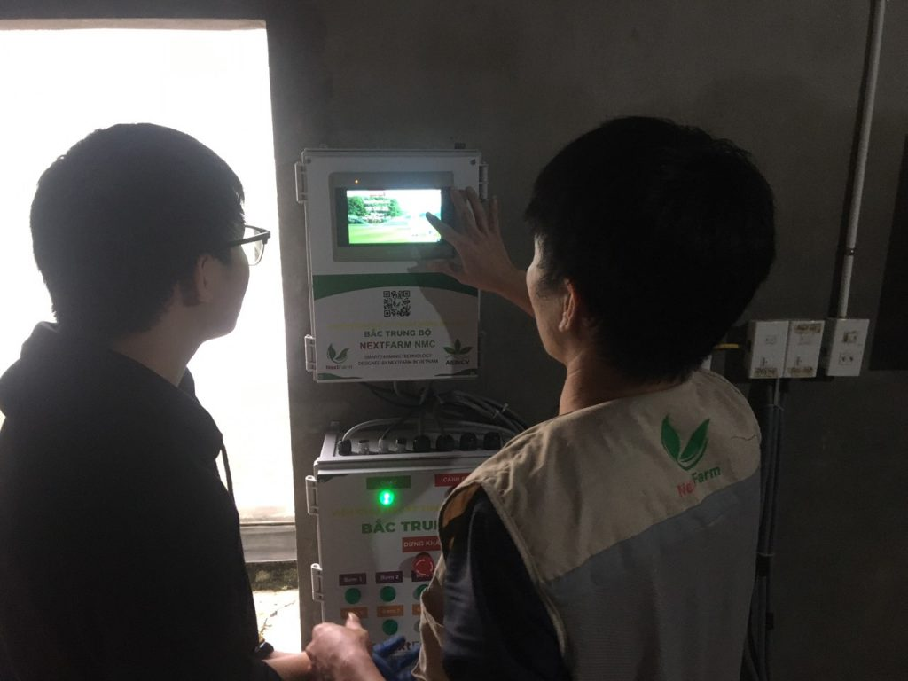

Hình 2.1: Hệ thống Nextfarm NMC[12]

Hệ thống này hoạt động bắt đầu từ việc thu thập dữ liệu môi trường như: nhiệt độ, độ ẩm không khí, cường độ ánh sáng trong nhà kính; hàm lượng pH, EC của dung dịch thủy canh. Sau đó tín hiệu sẽ được đưa về bộ xử lý trung tâm và đẩy lên lưu trữ trên Cloud. Thông qua việc thu thập dữ liệu, người quản lý sẽ nắm được thông tin khí hậu trong khu vực sản xuất cũng như dinh dưỡng cung cấp cho cây trồng. Toàn bộ thông tin quan trắc đều có thể giám sát qua Smartphone hay Laptop từ xa. Một thiết bị quan trắc học có thể thu thập tối đa 32 thiết bị cảm biến môi trường.

Mức đầu tư cho hệ thống này có giá trị lớn hơn 29.900.000 đồng.

### Dự án triển khai hệ thống tại Bến Tre [4]

Dự án này do công ty Eplusi triển khai tại vườn rau Bến Tre, cụ thể là triển khai lắp đặt cảm biến độ ẩm đất điều khiển tưới tự động cho vườn rau, hoàn thành vào ngày 15/01/2024.

Dự án này lắp đặt cảm biến độ ẩm đất E-Sensor Master SME 4G giám sát độ ẩm đất online và điều khiển tưới tự động theo độ ẩm đất cài đặt trước.

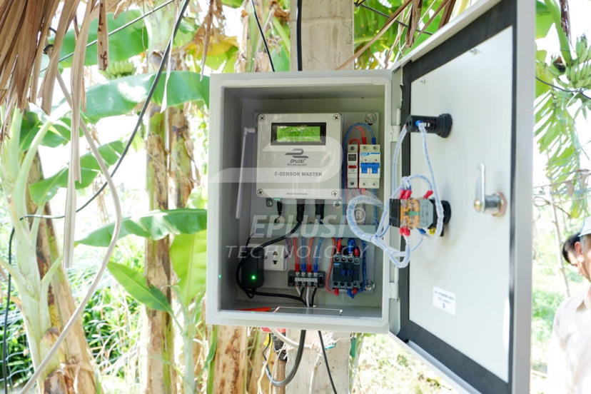

Hình 2.2: Thiết bị E-Sensor Master SME 4G[13]

Hệ thống gồm 2 thành phần chính. Đầu tiên, thiết bị giám sát độ ẩm đất E-Sensor Master SME 4G. Thiết bị này được dùng để giám sát cảnh báo tự động hóa trong nông nghiệp, tưới tự động, tưới tiết kiệm và giám sát dinh dưỡng trong đất. Phần còn lại là dịch vụ phần mềm E-Sensor IoT giám sát từ xa trên điện thoại và máy tính.

## Các vấn đề liên quan

Tổng quan, các dự án nông nghiệp thông minh đang được sử dụng tại Việt Nam hiện tại có một số điểm hạn chế khi sử dụng.

Điểm đầu tiên, là chi phí đầu đầu tư ban đầu là khá cao. Chi phí cao dẫn đến việc các hộ nông nghiệp từ khá giả trở xuống không thể đầu tư sử dụng được.

Thứ hai, phần lớn các dự án nông nghiệp thông minh phụ thuộc khá nhiều vào gateway để truyền dữ liệu ra bên ngoài, vậy nên khi gateway bị hỏng, thì cần tốn khá nhiều thời gian và chi phí để sửa chữa để hệ thống có thể hoạt động bình thường.

Thứ ba, các hệ thống nông nghiệp thông minh có kích thước tương đối lớn, cồng kềnh, khó vận chuyển và bảo trì.

Cuối cùng, đối với một số hệ thống, khi cần mở rộng mô hình, thì sẽ tốn thêm thời gian để người dùng có thể thiết lập thông tin của các node mà người dùng có ý định thêm vào.

Dựa vào các vấn đề trong dự án nông nghiệp thông minh tại Việt Nam, em quyết định sẽ xây dựng một hệ thống kế thừa các đặc điểm của một hệ thống nông nghiệp thông minh và cải thiện nó. Hệ thống này vừa có thể giám sát, tưới tiêu, dễ sửa chữa thay thế khi bị hỏng và không quá phụ thuộc vào gateway.

## Các vấn đề nghiên cứu

Sau khi tìm hiểu, nghiên cứu về các dự án nông nghiệp thông minh có mặt trên thị trường, em đã tổng hợp được các vấn đề vẫn còn tồn đọng ở từng dự án. Vì vậy, trong khuôn khổ dự án này, em sẽ giải quyết các vấn đề sau:

* Xây dựng một node chăm sóc cây trồng, tự lấy giá trị cảm biến môi trường, tự điều khiển khối chấp hành. Không phụ thuộc quá nhiều vào gateway.
* Thiết kế mô hình hệ thống dễ dàng mở rộng mà không cần phải thiết lập server hay gateway, tiết kiệm thời gian truyền dữ liệu từ các node lên server
* Thiết kế hệ thống dễ thay thế, sửa chữa khi gặp vấn đề.
* Thiết kế phần vật lý của hệ thống nhỏ gọn và nhẹ.

# CƠ SỞ LÝ THUYẾT

## Hệ thống giải pháp nông nghiệp thông minh

### Định nghĩa

Nông nghiệp thông minh [3] ngày nay có nhiều cách định nghĩa khác nhau, nhưng chung quy lại có thể diễn giải lại là nông nghiệp được áp dụng các kỹ thuật công nghệ quản lý và công nghệ cao, nhằm đạt nâng cao hiệu quả và chất lượng sản phẩm trong nông nghiệp.

### Xu hướng về hệ thống giải pháp nông nghiệp thông minh

* IoT sensors (cảm biến kết nối vạn vật)
  + Hệ thống châm phân dinh dưỡng tự động
  + Hệ thống điều khiển vi khí hậu nhà màng
  + Hệ thống giám sát nông nghiệp thông minh
  + Hệ thống dự báo thời tiết theo thời gian thực
* Robot (người máy)
  + Robot đơn giản như gieo hạt..
  + Robot xe tự hành phun thuốc trừ sâu
* Drones (thiết bị không người lái) và satellites (các vệ tinh)
  + Hệ thống phân tích ảnh qua vệ tinh hoặc drone gửi về
  + Xử lý dữ liệu ảnh
  + Phun thuốc trừ sâu (Không hiệu quả tại Việt Nam)
* Solar cells (tế bào quang điện)
* Công nghệ đèn LED
* Trồng trọt cách ly

## Tổng quan về điều kiện sống của cây trồng

### Định nghĩa giới hạn sinh thái

Giới hạn sinh thái [4] là khoảng ranh giới hoặc giới hạn mà tại đó tất cả các loài sinh vật có thể tồn tại và phát triển trong môi trường sống của chúng. Hãy nhìn hình 3.1 để hiểu rõ hơn về giới hạn sinh thái.

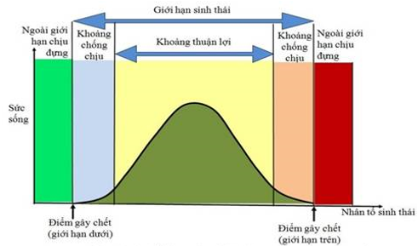

Hình 3.1: Biểu đồ mô tả giới hạn sinh thái[14]

Giới hạn sinh thái đóng vai trò quan trọng trong việc tìm hiểu sự phân bố và tương tác của các loài trong quần xã. Ngoài ra, nó cũng cho ta biết khả năng chịu đựng của các loài trong môi trường khắc nghiệt, cũng như sự ảnh hưởng của các yếu tố môi trường đến sự phát triển và sinh sản của chúng.

### Các nhân tố ảnh hưởng đến giới hạn sinh thái.

Có hai loại nhân tố ảnh hưởng đến giới hạn sinh: nhân tố sinh thái vô sinh và nhân tố sinh thái hữu sinh

Nhân tố sinh thái vô sinh là những yếu tố môi trường không sống, không có sự sống hoặc không có khả năng tự tái tạo có thể ảnh hưởng lớn đến sự phân bố và sinh sản của các loài sinh vật. Ví dụ: nhiệt độ, ánh sáng, độ ẩm và pH đất

Nhân tố sinh thái hữu sinh là những yếu tố có sự sống hoặc có khả năng tái tạo có vai trò quan trọng trong việc xác định giới hạn sinh thái bởi vì chúng cạnh tranh tài nguyên và không gian sống. Ví dụ các loài cây, động vật, vi khuẩn và vi khuẩn.

### Các thành phần chính của giới hạn sinh thái

Giới hạn sinh thái có ba thành phần chính bao gồm điểm giới hạn, khoảng thuận lợi và khoảng chống chịu.

Điểm giới hạn là ngưỡng cao nhất và ngưỡng thấp nhất mà một loài sinh vật có thể tồn tại trong môi trường. Nếu môi trường vượt quá điểm giới hạn trên hoặc thấp hơn điểm giới hạn dưới, thì loài sinh vật đó sẽ không thể sống và có thể bị tuyệt chủng trong không gian sống đó.

Khoảng thuận lợi là phạm vi các yếu tố môi trường (như nhiệt độ, ánh sáng, độ ẩm) trong đó loài sinh vật có khả năng phát triển và tồn tại tốt nhất.

Khoảng chống chịu là phạm vi các yếu tố môi trường (như nhiệt độ, ánh sáng, độ ẩm) chỉ đủ đáp ứng cho khả năng sống của sinh vật.

## Tổng quan về module ESP32 series

ESP32 [5] là một chip kết hợp Wi-Fi và Bluetooth tần số 2,4 GHz thiết kế bằng công nghệ sản xuất 40nm tiết kiệm năng lượng của TSMC. Nó được thiết kế để đạt được hiệu suất nguồn và RF tốt nhất, thể hiện tính mạnh mẽ, tính linh hoạt và độ tin cậy trong nhiều ứng dụng và tình huống vận hành có nhiều sự biến đổi về nguồn cung cấp. Nhìn chung, ESP32 sẽ có cấu trúc như hình bên dưới.

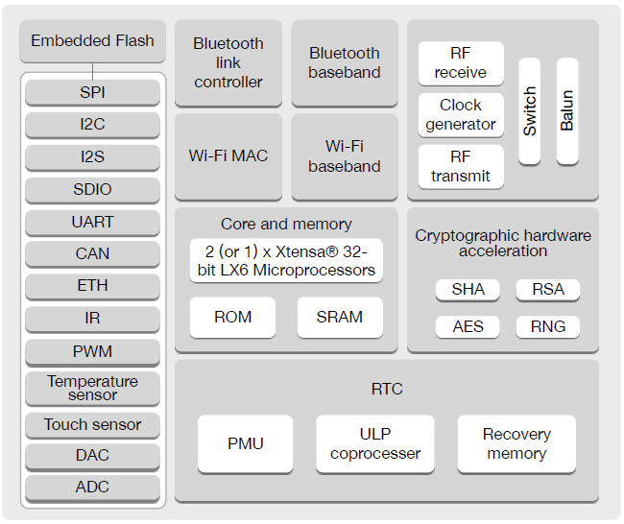

Hình 3.2: Sơ đồ khối chức năng ESP32[15]

Các phiên bản của dòng chip ESP32 bao gồm ESP32-D0WD-V3, ESP32-D0WDR2-V3, ESP32-U4WDH, ESP32-S0WD (NRND), ESP32-D0WDQ6-V3 (NRND), ESP32-D0WD (NRND), ESP32-D0WDQ6 (NRND)

## Tổng quan về IoTs

### Khái niệm IoTs

Thuật ngữ IoTs hay Internet of Things [6] được sử dụng để mô tả tập hợp mạng lưới các thiết bị thông minh và công nghệ, tạo điều kiện thuận lợi cho hoạt động giao tiếp giữa các thiết bị với mạng đám mây, cũng các thiết bị với nhau.

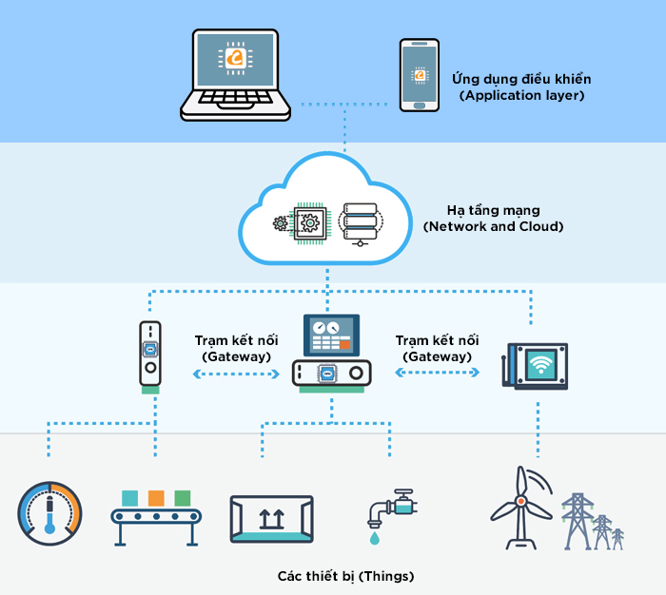

Hình 3.3: Cấu trúc mô hình IoTs cơ bản[16]

Hình trên mô tả cấu trúc cơ bản của một hệ thống IoTs phải có.

### Những ưu và nhược điểm của hệ thống IoTs

Mọi hệ hệ thống trên thế giới đều có ưu và nhược điểm và hệ thống IoTs cũng không phải là ngoại lệ. Cụ thể, xem bảng 3.1 để hiểu thêm về lợi ích và giới hạn mà một hệ thống IoTs đang gặp phải.

Bảng 3.1: Ưu - nhược điểm của IoTs[17]

|  |  |
| --- | --- |
| Ưu điểm | Nhược điểm |
| Giúp cho việc truy cập thông tin mọi lúc, mọi nơi trên mọi thiết bị | Thông tin dễ bị lấy cắp khi nhiều thiết bị được kết nối và các thông tin được chia sẻ với giữa các thiết bị |
| Giao tiếp giữa các thiết bị được cải thiện đáng kể | Nếu trong hệ thống có lỗi thì mọi thiết bị được kết nối cũng sẽ bị hỏng |
| Dữ liệu được chuyển qua mạng internet giúp tiết kiệm thời gian và tiền bạc | Vì không có tiêu chuẩn quốc tế về khả năng tương thích cho IoT, rất khó để các thiết bị từ các nhà sản xuất khác nhau giao tiếp với nhau. |
| Các nhiệm vụ được tự động hóa giúp cải thiện chất lượng dịch vụ của doanh nghiệp | Các doanh nghiệp có thể phải đối phó với số lượng lớn thiết bị IoT và việc thu thập và quản lý dữ liệu từ các thiết bị đó sẽ là một thách thức. |

### Ứng dụng hệ thống IoTs trong đời sống

Ngày nay, hệ thống IoTs đã trở thành một phần không thể thiếu đối với con người chúng ta, khi mà hầu như các thiết bị, các lĩnh vực đều cầu IoT. Trong đó phải nói đến một số ứng dụng sau:

* **Ô tô thông minh**: giám sát ô tô để tăng cường hiệu quả sử dụng nhiên liệu và giảm chi phí, tự động thông báo cho người thân khi xảy ra tai nạn, dự đoán tình trạng xe để bảo dưỡng.
* **Nhà thông minh**: Tự động tắt các thiết bị khi không sử dụng, xác định vị trí của một số vật dụng như ví hay chìa khóa, tự động khóa các công việc hằng ngày như hút bụi hoặc pha cà phê.
* **Thành phố thông minh**: Đo lường chất lượng không khí, giảm chi phí năng lượng, xác định thời điểm bảo trì các cơ sở vật chất như cầu cống hoặc đường xá.
* **Công trình thông minh**: Giảm chi phí tiêu thụ năng lượng, chi phí bảo trì và sử dụng thời gian làm việc hiệu quả hơn

## Tổng quan về mô hình mạng máy tính

### Định nghĩa

Mô hình mạng máy tính [7] là hệ thống kết nối nhiều máy tính với nhau thông qua một đường truyền vật lý và được xây dựng trên một kiến trúc mạng cụ thể. Mục đích của việc xây dựng mô hình mạng máy tính nhằm thu thập, trao đổi dữ liệu và chia sẻ tài nguyên cho nhiều máy tính trong 1 hệ thống cùng sử dụng.

### Ưu điểm của mô hình mạng máy tính

Ưu điểm của các mô hình mạng bao gồm:

* Cho phép các máy tính trong hệ thống có thể sử dụng chung các công cụ tiện ích.
* Chia sẻ kho dữ liệu dùng chung dựa trên sự phân cấp thẩm quyền.
* Cải thiện độ tin cậy của hệ thống.
* Trao đổi thông điệp, hình ảnh nhanh chóng, không cần bất kỳ thiết bị trao đổi ngoại vi nào.
* Khả năng chia sẻ quyền sử dụng các thiết bị ngoại vi (máy in, máy vẽ, Fax, modem …)
* Giảm thiểu chi phí và thời gian đi lại với khả năng truy cập từ xa không gián đoạn.

### Các topology cơ bản trong mạng

Topology (hay còn được gọi cấu hình) được định nghĩa là cấu trúc của mạng. Có hai phần trong định nghĩa của cấu hình: cấu hình vật lý – biểu hiện thực của dây dẫn, và cấu hình luận lý – định nghĩa các thức các host truy xuất vào môi trường. Cấu hình vật lý được dùng phổ biến là:

Bus Topology (hay Topology mạng bus tuyến tính) có tất cả các node được nối trực tiếp vào một liên kết, và không có kết nối giữa các node (hình 3.4) . Bus Topology cho phép mỗi thiết bị lập mạng thấy được tất cả các tín hiệu từ tất cả các thiết bị khác.

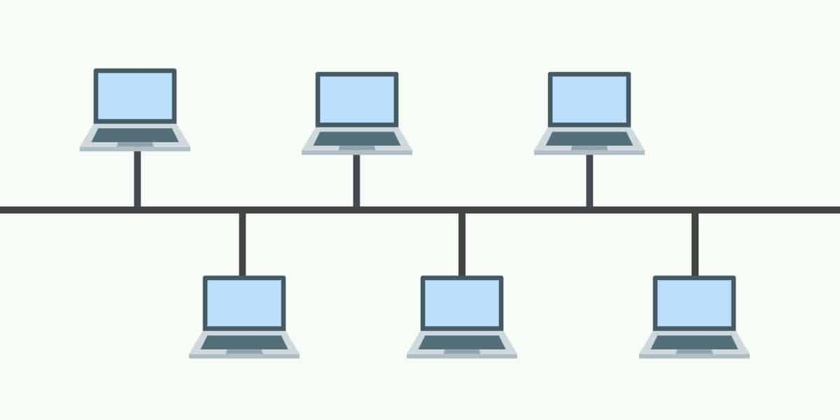

Hình 3.4: Bus Topology[18]

Ring Topology là một vòng kín bao gồm các node và các liên kết, mỗi node được kết nối chỉ đến hai node kề nó (hình 3.5). Để cho thông tin di chuyển, mỗi trạm phải chuyển thông tin đến trạm kế của nó.

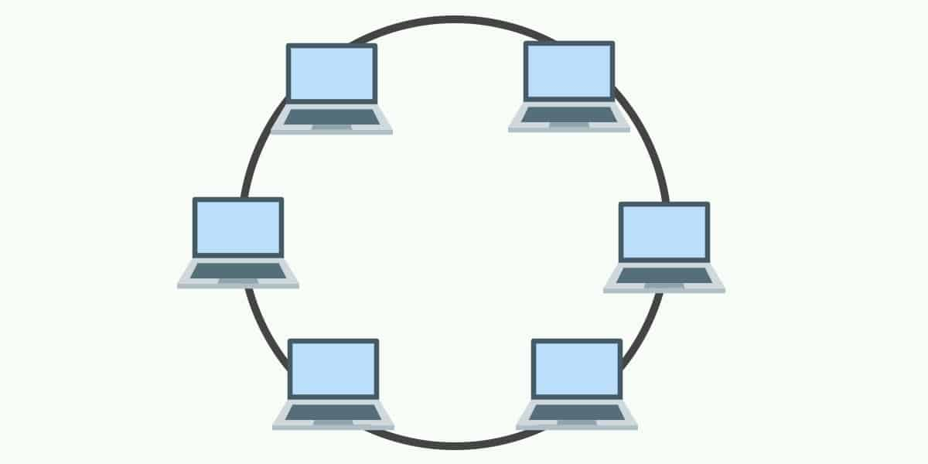

Hình 3.5: Ring Topology

#### Star Topology

Star Topology có một node trung tâm cùng với tất cả các liên kết đến các node khác tỏa ra từ nó và không cho phép các liên kết khác (hình 3.6). Tất cả thông tin đều chạy qua một thiết bị.

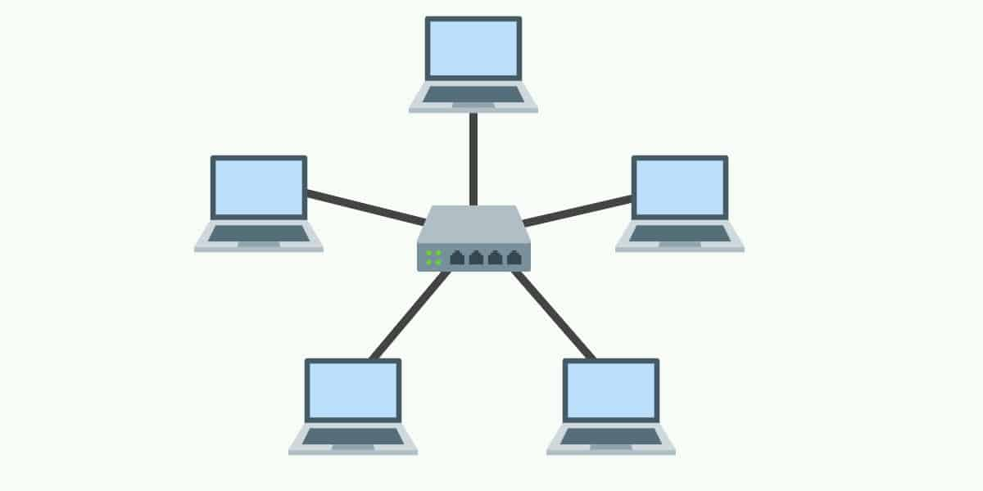

Hình 3.6: Star Topology

Hierarchical Topology tương tự như Star Topology, nhưng mở rộng ra bằng các node trung gian (hình 3.7). Có hai loại Hierarchical Topology: cây nhị phân (mỗi node chia ra làm hai liên kết) và cây xương rồng (một trục xương rồng sống có các node nhánh với các liên kết theo trên đó). Không có khuôn mẫu rõ ràng đối với các liên kết và các node

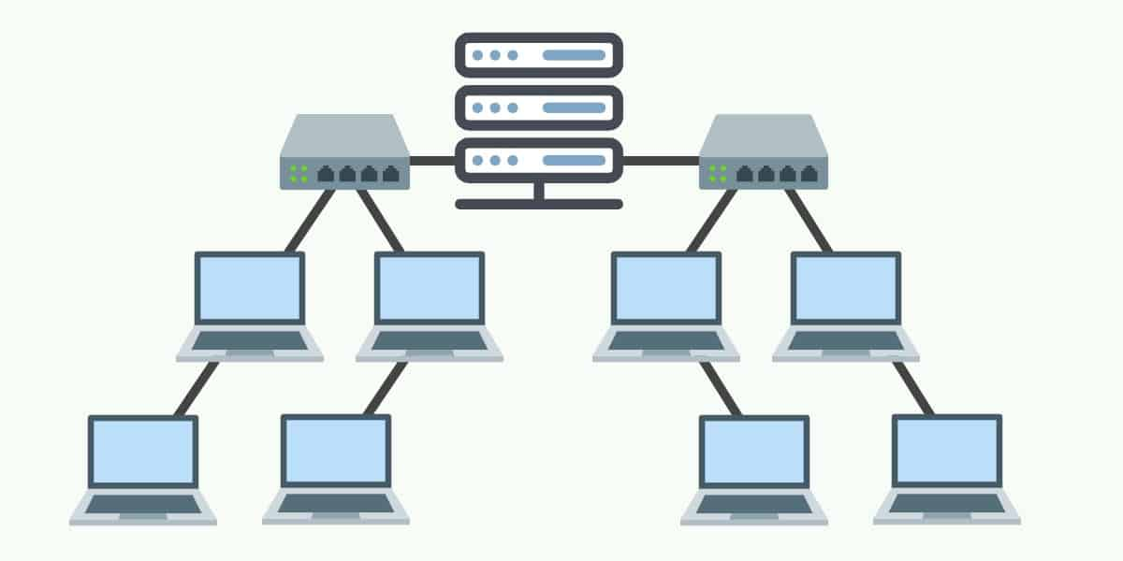

Hình 3.7: Hierarchical Topology

Mesh Topology là các node liên kết trực tiếp đến mỗi node khác (hình 3.8). Hoạt động của Mesh Topology, đầy đủ tùy thuộc nhiều vào thiết bị được dùng

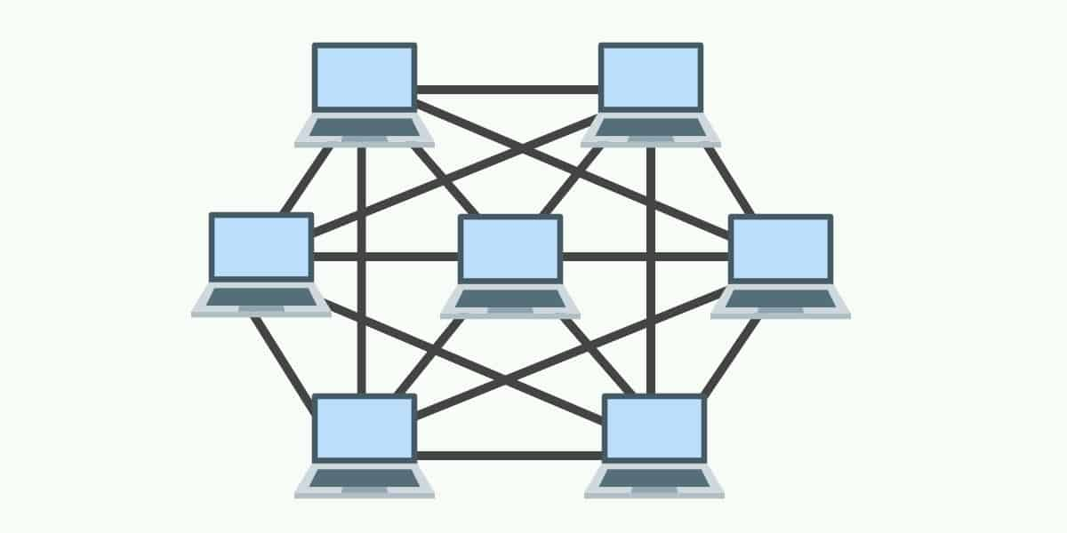

Hình 3.8: Mesh Topology

## Tổng quan LoRa

### Định nghĩa

Lora [8] là công nghệ điều chế RF cho mạng diện rộng công suất thấp (LPWAN) có khả năng truyền dữ liệu lên đến 5km ở khu vực đô thị và 10-15km ở khu vực nông thôn. Đặc điểm của công nghệ Lora là yêu cầu điện năng cực thấp, cho phép tạo ra các thiết bị hoạt động bằng pin với thời gian lên tới 10 năm.

Công nghệ Lora được sử dụng để kết nối không dây các cảm biến, gateway, máy móc, thiết bị, động vật, con người, … với đám mây.

### Nguyên lý hoạt động

Lora sử dụng kỹ thuật điều chế gọi là Chirp Spread Spectrum, kỹ thuật này sử dụng các dữ liệu được băm bằng các xung cao tần để tạo ra tín hiệu có dải tần số cao hơn tần số của dữ liệu gốc. Sau đó tín hiệu cao tần sẽ tiếp tục được mã hóa theo các chuối chirp signal trước khi truyền ra anten để gửi đi.

Lora không cần công suất phát lớn mà vẫn có thể truyền xa vì tín hiệu lora có thể được nhận ở khoảng cách xa ngay cả độ mạnh tín hiệu thấp hơn cả nhiễu môi trường xung quanh.

Băng tần làm việc của LoRa từ 430MHz đến 915MHz cho từng khu vực khác nhau trên thế giới:

* 430MHz cho châu Á
* 780MHz cho Trung Quốc
* 433MHz hoặc 866MHz cho châu Âu
* 915MHz cho USA

### Ưu và nhược điểm của công nghệ LoRa

Công nghệ LoRa sở hữu các tính năng lợi thế hơn một số mạng giao tiếp. Song, công nghệ này cũng sở hữu một số mặt hạn chế. Cụ thể ở bảng dưới.

Bảng 3.2: Ưu và nhược điểm của LoRa[19]

|  |  |
| --- | --- |
| Ưu điểm | Hạn chế |
| Có hai lớp bảo mật được mã hóa AES: một lớp dành cho mạng lớp còn lại phục vụ cho các ứng dụng  Số lượng tin nhắn trong một ngày không bị giới hạn  Chăm sóc hàng ngàn thiết bị đầu cuối chỉ bằng một gateway Lora đơn  Bảo trì tuổi thọ pin cho các thiết bị nhờ cảm biến công suất thấp  Có khả năng phủ sóng cực rộng, được tính bằng Km  Tần số hoạt động của công nghệ Lora là miễn phí, thậm chí người dùng không cần cấp chi phí trả trước | Công nghệ Lora dụng tần số mở nên có thể bị nhiễu sóng hoặc dữ liệu được truyền có tốc độ thấp hơn khi được ứng dụng vào thực tế  Không phải là sự lựa chọn hoàn hảo cho các ứng dụng yêu cầu theo dõi theo thời gian thực  Tải trọng bị giới hạn ở 100 byte |

## Các chuẩn giao tiếp và các giao thức truyền thông

### Chuẩn giao tiếp OneWire

OneWire [9] là hệ thống bus giao tiếp được thiết kế bởi Dallas Semiconductor Corp. Giống như tên gọi, hệ thống bus này chỉ sử dụng 1 dây để truyền nhận dữ liệu. Chính vì chỉ sử dụng 1 dây nên giao tiếp này có tốc độ truyền thấp nhưng dữ liệu lại truyền được khoảng cách xa hơn. Chuẩn giao tiếp chủ yếu sử dụng để giao tiếp với các thiết bị nhỏ, thu thập và truyền nhận dữ liệu thời tiết, nhiệt độ,… các công việc không yêu cầu tốc độ cao.

Giống như các chuẩn giao tiếp khác, 1-Wire cho phép truyền nhận dữ liệu với nhiều Slave trên đường truyền, tuy nhiên chỉ có thể có 1 Master (hình 3.9)

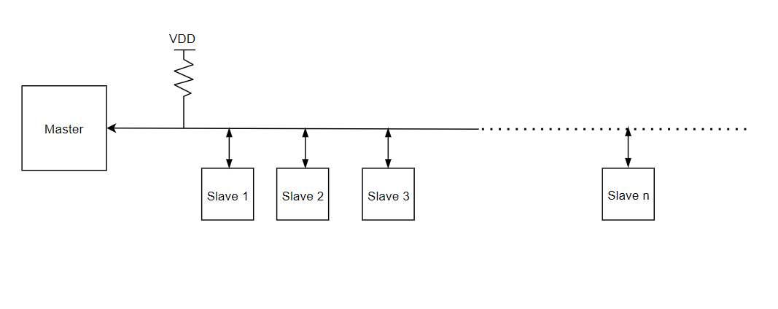

Hình 3.9: Chuẩn giao tiếp OneWire

Các thao tác hoạt động cơ bản của bus sẽ được quy định bởi thời gian kéo đường truyền xuống mức thấp (Low) như hình vẽ dưới. Có 4 thao tác cơ bản như hình 3.10 mô tả:

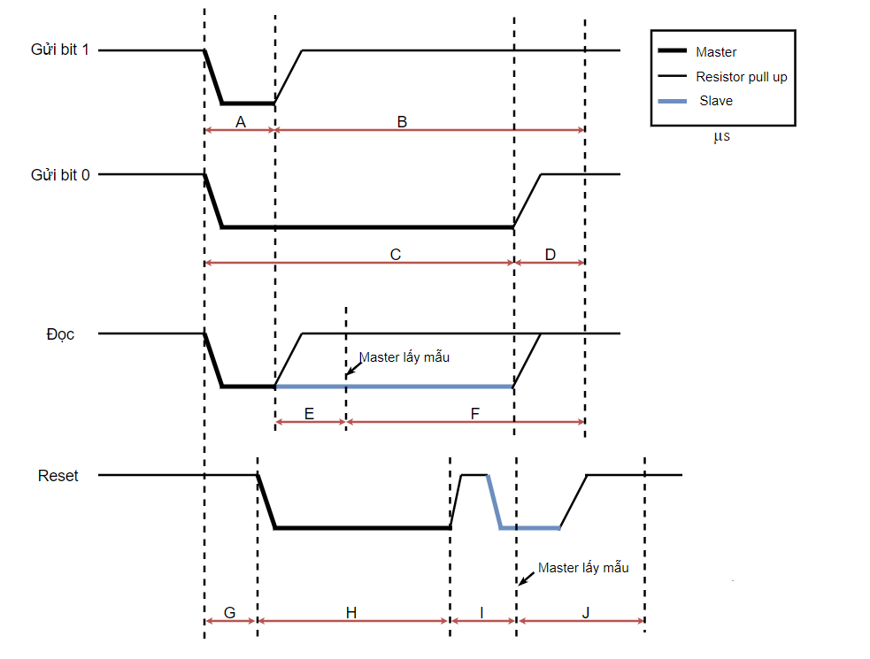

Hình 3.10: Khung truyền của giao tiếp OneWire[20]

Giải thích cách chuẩn giao tiếp OneWire hoạt động :

* Gửi bit 1: Khi muốn gửi đi bit 1, thiết bị Master sẽ kéo bus xuống mức 0 trong một khoảng thời gian A (µs) và trở về mức 1 trong khoảng B (µs).
* Gửi bit 0: Thiết bị Master kéo bus xuống mức 0 trong một khoảng thời gian C (µs) và trở về mức 1 trong khoảng D (µs).
* Đọc bit: Thiết bị Master kéo bus xuống 1 khoảng A (µs). Trong khoảng thời gian E (µs) tiếp theo, thiết bị master sẽ tiến hành lấy mẫu. Có nghĩa trong E (µs) này, nếu bus ở mức 1, thiết bị master sẽ đọc bit 1. Ngược lại, nếu bus ở mức 0 thì master sẽ đọc được bit 0.
* Reset: Thiết bị Master kéo bus xuống 1 khoảng thời gian H (µs) và sau đó về mức 1. Khoảng thời gian này gọi là tín hiệu reset. Trong khoảng thời gian I (µs) tiếp theo, thiết bị master tiến hành lấy mẫu. Nếu thiết bị slave gắn với bus gửi về tín hiệu 0, (tức bus ở mức 0), master sẽ hiểu rằng slave vẫn có mặt và quá trình trao đổi dữ liệu lại tiếp tục. Ngược lại nếu slave gửi về tin hiệu 1 ( bus ở mức 1) thì master hiểu rằng không có thiết bị slave nào tồn tại và dừng quá trình.

Với các khoảng thời gian được quy định ở bảng dưới.

Bảng 3.3: Bảng giá trị thời gian OneWire

|  |  |  |
| --- | --- | --- |
| Parameter | Speed | Recommended (µs) |
| A | Standard | 6 |
| Overdrive | 1 |
| B | Standard | 64 |
| Overdrive | 7.5 |
| C | Standard | 60 |
| Overdrive | 7.5 |
| D | Standard | 10 |
| Overdrive | 2.5 |
| E | Standard | 9 |
| Overdrive | 1 |
| F | Standard | 55 |
| Overdrive | 7 |
| G | Standard | 0 |
| Overdrive | 2.5 |
| H | Standard | 480 |
| Overdrive | 70 |
| I | Standard | 70 |
| Overdrive | 8.5 |
| J | Standard | 410 |
| Overdrive | 40 |

Chế độ hoạt động:

* Chế độ Standard - Chế độ tiêu chuẩn:
  + 15.4 Kb/s
  + 65 µs bit
* Chế độ Overdrive – Chế độ tốc độ nhanh:
  + 125 Kb/s
  + 8 µs bit

### Giao thức HTTP

Hypertext Transfer Protocol hay HTTP [10] là một giao thức (quy tắc truyền tin) để tra đổi thông tin giữa máy chủ Web và trình duyệt Web. HTTP được sử dụng để giao tiếp giữa máy chủ và máy khách (người dùng).

HTTP hoạt động theo nguyên tắc gửi và nhận. Bất cứ khi nào thông tin được trao đổi, máy khách (chẳng hạn như trình duyệt Web) đưa ra yêu cầu và máy chủ sẽ phản hồi. Một yêu cầu (request) thì chỉ trả lại một phản hồi (response) duy nhất. Và response cho một request sẽ luôn giống nhau trong cùng một điều kiện.

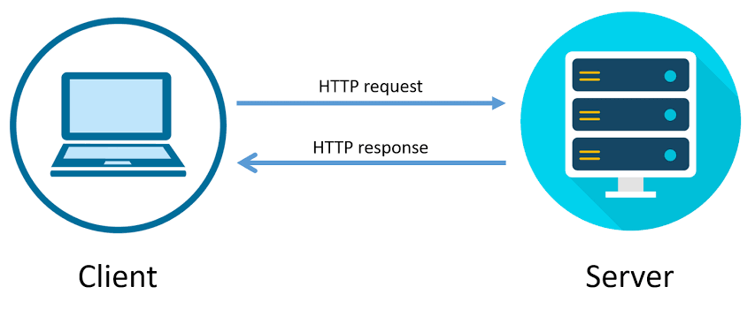

Hình 3.11: Giao thức HTTP[21]

Vì HTTP có một đặc tính hoàn chỉnh và đơn giản nên bên cạnh sự tương tác giữa máy chủ Web và trình duyệt Web, nó còn được sử dụng rộng rãi để gọi các chức năng máy chủ từ điện thoại thông minh và ứng dụng hay gọi các dịch vụ giữa các máy chủ với nhau. Nó chủ yếu liên quan đến "REST API" và được sử dụng để gọi các chức năng của chương trình khi phát triển một ứng dụng.

Trong nhiều trường hợp, HTTP được sử dụng kết hợp với TCP và hiếm khi kết hợp với UDP. Số cổng mà máy chủ nhận được giao tiếp HTTP thường là cổng 80. Đối với các mục đích đặc biệt, chẳng hạn như proxy HTTP (bộ lọc nội dung hiệu suất cao, v.v.), hãy sử dụng các cổng khác với cổng 80.

### Giao thức MQTT

Message Queueing Telemetry Transport hay MQTT [11] là một giao thức mạng kích thước nhỏ (lightweight), hoạt động theo cơ chế publish – subscribe (tạm dịch: xuất bản – đăng ký) theo tiêu chuẩn ISO (ISO/IEC 20922) và OASIS mở để truyền tin nhắn giữa các thiết bị.

Giao thức này hoạt động trên nền tảng TCP/IP và được thiết kế cho các kết nối cho việc truyền tải dữ liệu cho các thiết bị ở xa, các thiết bị hay vi điều khiển nhỏ có tài nguyên hạn chế hoặc trong các ứng dụng có băng thông mạng bị hạn chế.

MQTT là lựa chọn lý tưởng trong các môi trường như:

* Những nơi mà giá mạng viễn thông đắt đỏ hoặc băng thông thấp hay thiếu tin cậy.
* Khi chạy trên thiết bị nhúng bị giới hạn về tài nguyên tốc độ và bộ nhớ.
* Bởi vì giao thức này sử dụng băng thông thấp trong môi trường có độ trễ cao nên nó là một giao thức lý tưởng cho các ứng dụng M2M.

MQTT cũng là giao thức sử dụng trong Facebook Messenger và Amazon IoT.

### Giao thức WebSocket

WebSocket [12] là một giao thức giao tiếp máy tính, hỗ trợ các channel giao tiếp full-duplex qua một kết nối TCP. Giao thức WebSocket được IETF chuẩn hóa RFC 6455 vào năm 2011. Hiện nay, API WebSocket trong Web IDL cũng đang được chuẩn hóa bởi W3C.

Sử dụng WebSockets, bạn có thể tạo một ứng dụng real-time đúng nghĩa như ứng dụng chat, phối hợp soạn thảo văn bản, giao dịch chứng khoán hay game online nhiều người chơi cùng lúc.

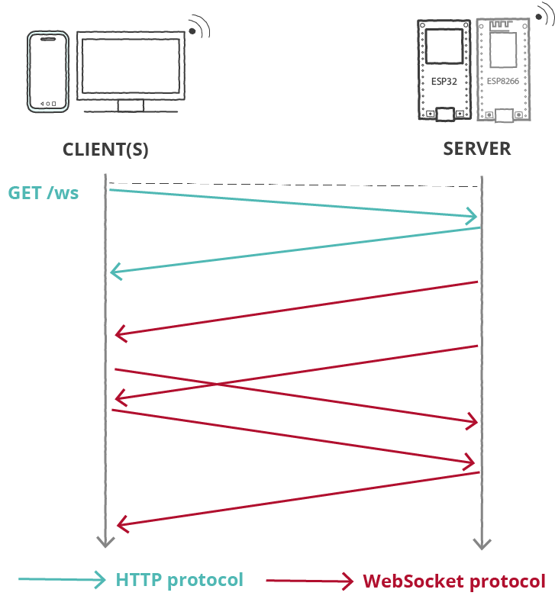

Hình 3.12: Giao thức WebSocket[22]

## Tổng quan về cây đậu xanh

### Một số thông tin chung về cây đậu xanh

* Đậu xanh [13] tính mát, vị ngọt, không độc, có tác dụng: thanh nhiệt giải độc, giải cảm nắng, lợi thuỷ.
* Thời gian sinh trưởng ngắn 60-70 ngày.
* Thành phần chính có: Albumin 22,1%, chất béo 0,8%, cacbua hydro 59%, canxi, photpho, sắt, carotene, vitamin B1, B2. 100g có thể cho 332 kcal nhiệt lượng.
* Năng suất khá nhưng tính ổn định chưa cao, khả năng kháng sâu bệnh thấp.

### Đặc điểm sinh trưởng

* **Thời kì mọc:** Trong điều kiện thuận lợi, phát triển nhanh sau 3-4 ngày gieo trồng. Nhiệt độ thích hợp cho đậu nảy mầm phải trên 20℃, độ ẩm đất khoảng 75 - 80%.
* **Thời kì cây con:** Từ khi mọc đến khi cây bắt đầu có hoa, sinh trưởng chậm.
* **Thời kì ra hoa (thu hoạch lần 1):** Thời gian khoảng 20 ngày. Thời kì này có thể thu hoạch nhiều lần vì từ khi hoa nở đến quả chín chỉ khoảng 15 - 17 ngày. Tuy nhiên, lượng chất khô tích luỹ trong thời kì này là lớn nhất, cho nên thời kì này cũng đòi hỏi nhiều dinh dưỡng nhất cho cây phát triển.
* **Thời kì thu hoạch:** Khoảng 10-20 ngày sau khi thu hoạch lần 1 hoặc thu hết. Để tăng số lần thu hái, cần phải duy trì bộ lá xanh.

### Yêu cầu môi trường của cây đậu xanh

Đậu xanh là loại thực vật không có yêu cầu khó khăn về điều kiện nuôi trồng và chăm sóc.

Đầu tiên, đối với nhu cầu về ánh sáng. Vì đậu xanh là cây trồng ngày ngắn, thích nghi với chế độ chiếu sáng thay đổi, đồng thời quá trình chọn lọc tự nhiên và nhân tạo luôn xảy ra nên đã hình thành khả năng thích nghi rộng hơn với độ dài ngày so với đặc tính ban đầu của giống loài.

Thứ hai, đối với nhiệt độ. Với khả năng của cây trồng nhiệt đới và á nhiệt đới, có thể trồng trong điều kiện nhiệt độ thấp và sương giá thường khó khăn về sinh trưởng. Trong điều kiện nhiệt độ ở phạm vi từ 22 – 27℃ (trung bình 24℃) năng suất đạt cao nhất, khi nhiệt độ từ 16 – 21℃ (trung bình 18℃) hoặc 31 – 36℃ (trung bình 33℃) năng suất đạt thấp hơn.

Thứ ba là về lượng mưa và ẩm độ. Phần lớn, đậu xanh được trồng ở các vùng khô hạn và vùng cận ẩm, nơi có lượng mưa trung bình năm từ 600 – 1000mm. Ở hầu hết các thời kỳ sinh trưởng của đậu xanh cần độ ẩm 80%. Thời kỳ khủng hoảng nước là giai đoạn ra nụ,hoa, quả. Giai đoạn cây con khi cần tưới khi độ ẩm < 60%, còn giai đoạn ra hoa không để độ ẩm < 80%.

Cuối cùng, về chế độ dinh dưỡng và đất đai. Đậu xanh nên trồng đậu xanh trên đất màu mỡ có độ pH từ 6 – 7.5 và có tưới tiêu chủ động (bón 20 – 40kg P2O5/ha trên đất nông nghiệp và bón 100kg P2O5 /ha trên đất đá tổ ong) để đạt hiệu quả cao nhất.

# PHÂN TÍCH VÀ THIẾT KẾ HỆ THỐNG

## Giới thiệu

Đề tài “hệ thống iot quản lý vườn cây thông minh” bao gồm:

* Hệ thống bao gồm các node chăm sóc cây trồng liên kết với nhau thông qua WiFi,
* Các node chăm sóc cây trồng là hệ thống tự động tưới nước cho cây dựa vào điều kiện nhiệt độ, độ ẩm môi trường. Người dùng có thể điều khiển hệ thống thông qua các thiết bị có kết nối mạng.
* Hệ thống mở rộng là hệ thống bật tắt đèn dựa vào môi trường.

## Thiết kế sơ đồ khối hệ thống

### Cấu trúc hệ thống

Tổng quan sơ đồ hệ thống có cấu trúc như hình bên dưới:

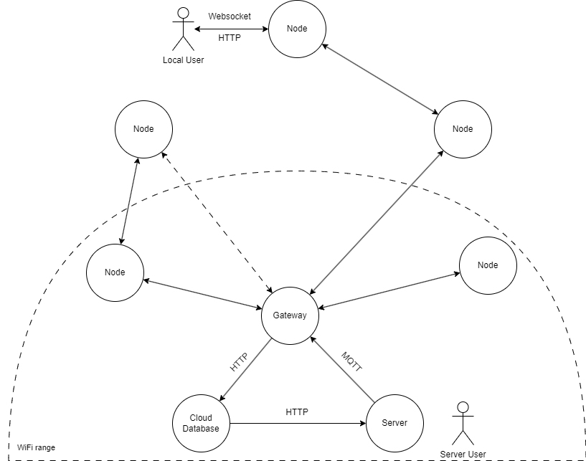

Hình 4.1: Sơ đồ hệ thống

Có thể chia sơ đồ hệ thống trên làm ba phần:

* Node & Gateway: Tập hợp các node và gateway
* Database: Phần server của hệ thống
* User: Phần của người dùng tương tác với hệ thống.

Sơ đồ này sẽ hoạt động theo nguyên tắc, các node sẽ tự động chăm sóc cây trồng dựa trên các khoảng giới hạn được thiết lập từ trước. Sau đó truyền dữ liệu lên gateway hoặc một node nào đó đóng vai trò cầu nối trung gian giữa node gửi đến gateway, theo phương pháp push + ack. Dữ liệu sẽ được gateway xử lý và đẩy lên cloud database. Server sẽ tự cập nhật các dữ liệu mới theo database.

Khi server gửi một lệnh xuống hệ thống, gateway sẽ tiếp nhận và truyền gói tin xuống node cần nhận. Sau đó, node được nhận sẽ gửi gói tin cập nhật lại trạng thái của bản thân về gateway, rồi lên database, cuối cùng server tự cập nhật lại các trạng thái hiện tại của node đó (Việc này đảm bảo tính nhất quán giữa trạng thái của các node và dữ liệu được thể hiện trên server).

### Cấu trúc phần vật lý của node/gateway

Hệ thống gồm 5 khối kết hợp với nhau tạo nên một hệ thống hoạt động ổn định được trình bày bên dưới:

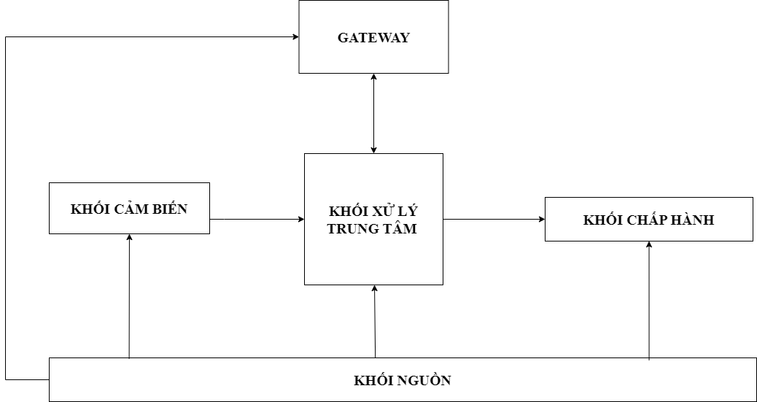

Hình 4.2: Cấu trúc phần vật lý của node/gateway

Chức năng từng phần:

* **Khối nguồn**: Cung cấp nguồn cho hệ thống bao gồm: khối cảm biến, khối xử lý trung tâm, khối chấp hành.
* **Khối xử lý trung tâm**: Thu thập dữ liệu từ các thiết bị, xử lý các dữ liệu đó và điều khiển khối chấp hành. Gửi và nhận các giá trị từ khối server.
* **Khối gateway**: Truyền và nhận dữ liệu giữa các node hoặc giũa nó với người dung.
* **Khối chấp hành**: bao gồm các thiết bị mà sẽ giúp điều chỉnh các thông số,cơ cấu của khu vườn để giữ cho khu vườn luôn ở điều kiện thích hợp nhất.
* **Khối cảm biến**: bao gồm các cảm biến có nhiệm vụ thu thập các thông số môi trường.

## Tính toán, thiết kế và hiện thực mạch

### Khối trung tâm

Khối xử lý trung tâm bao gồm các nhiệm vụ nhận các giá trị và điều khiển các thiết bị, đồng thời còn hỗ trợ kết nối mạng, gửi và nhận các tín hiệu lên server. Vì vậy, để đáp ứng yêu cầu trên em quyết định sử dụng ESP32 NodeMCU-32S.

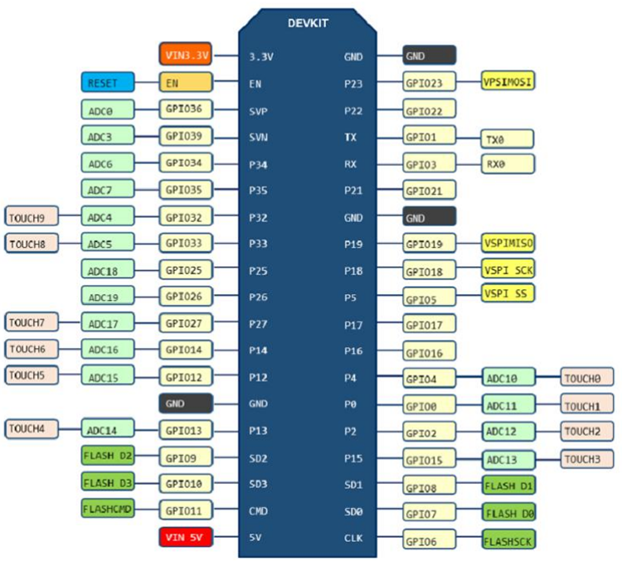

Hình 4.3: Pinout ESP32 NodeMCU-32S[23]

Kit RF thu phát Wifi BLE ESP32 NodeMCU-32S CH340 Ai-Thinker [14] được phát triển trên nền Vi điều khiển trung tâm là ESP32 SoC với công nghệ Wifi, BLE và kiến trúc ARM mới nhất hiện nay, kit có thiết kế phần cứng, firmware và cách sử dụng tương tự Kit NodeMCU ESP8266, với ưu điểm là cách sử dụng dễ dàng, ra chân đầy đủ, tích hợp mạch nạp và giao tiếp UART CH340, thích hợp với các nghiên cứu, ứng dụng về Wifi, BLE, IoT và điều khiển, thu thập dữ liệu qua mạng.

Một vài thông số ESP32 NodeMCU-32S như bảng 4.1:

Bảng 4.1: Một vài thông số ESP32 NodeMCU-32S[24]

|  |  |
| --- | --- |
| Vi điều khiển | ESP32 NodeMCU-32S |
| Điện áp hoạt động | 5VDC từ cổng Micro USB |
| SPI Flash | 32 Mbits |
| Kích thước | 25.4 x 48.3mm |
| Số cổng I/O | 38 cổng |
| Bluetooth | BLE 4.2 BR/EDR |
| Bảo mật | WEP/WPA-PSK/WPA2-PSK |
| Wifi | STA/AP/STA+AP |

### Khối cảm biến

Khối cảm biến có nhiệm vụ thu thập các thông số của môi trường để cung cấp cho chúng cho khối xử lý trung tâm để có thông số để từ đó có những xử lý, điều chỉnh để phù hợp nhất với sự phát triển và sinh trưởng của các cây trồng trong khu vườn.

Đầu tiên là cảm biến nhiệt độ và độ ẩm không khí DHT. DHT11/DHT22 là một cảm biến nhiệt độ và độ ẩm kỹ thuật số cơ bản. Nó sử dụng một cảm biến độ ẩm điện dung và một điện trở nhiệt để đo không khí xung quanh và phát ra tín hiệu kỹ thuật số trên chân dữ liệu, không cần chân đầu vào analog. Các phần tử cảm biến của nó được kết nối với máy tính chip đơn 8 bit. Giữa hai loại DHT có một chút khác biệt. Cụ thể, sự khác nhau giữa 2 loại cảm biến này như bảng 4.2.

Bảng 4.2: Bảng so sánh DHT11 và DHT22[25]

|  |  |  |
| --- | --- | --- |
|  | DHT11 | DHT22 |
| Temperature range | 0 to 50 ºC ± 2 ºC | -40 to 80 ºC ± 0.5ºC |
| Humidity range | 20 to 90% ± 5% | 0 to 100% ± 2% |
| Resolution | Humidity: 1%  Temperature: 1ºC | Humidity: 0.1%  Temperature: 0.1ºC |
| Operating voltage | 3 – 5.5 VDC | 3 – 6 VDC |
| Current supply | 0.5 – 2.5 mA | 1 – 1.5 mA |
| Sampling period | 1 second | 2 seconds |
| Price | $1 to $5 | $4 to $10 |

Tiếp theo là cảm biến độ ẩm đất (hình 4.4) dùng để đo độ ẩm trong đất. Hai đầu đo của cảm biến được cắm vào đất để phát hiện độ ẩm. Dùng dây nối giữa cảm biến và module sử dụng LM393 để chuyển đổi. Khi độ ẩm thấp hơn ngưỡng định trước, ngõ ra của IC là mức cao (1), ngược lại là mức thấp (0). Thông tin về độ ẩm đất sẽ được đọc về và gửi tới module chuyển đổi. Điện áp hoạt động 3.3~5VDC và kích thước 3 x 1.6cm.

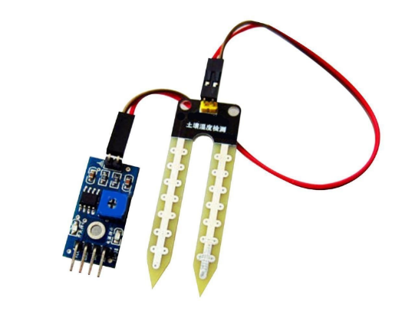

Hình 4.4: Cảm biến độ ẩm đất ngoài thực tế[26]

Cuối cùng là cảm biến ánh sáng dùng để đo cường độ ánh sáng của môi trường. Sử dụng quang trở để phát hiện cường độ ánh sáng. Hiện nay, trên thị trường có 2 loại cảm biến ánh sáng. Đó là cảm biến sử dụng quang trở và cảm biến sử dụng Photodiode (hình 4.5). Cảm biến này sử dụng điện áp 3.3 -> 5VDC và kích thước 30 x 16mm

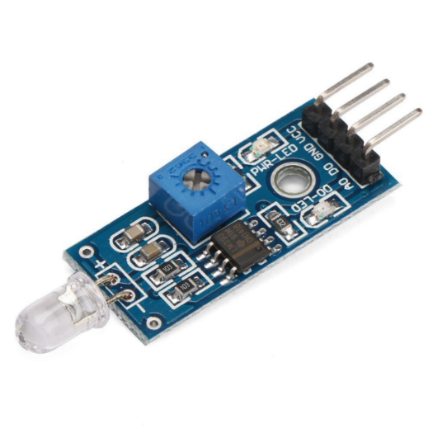

Hình 4.5: Cảm biến ánh sáng ngoài thực tế[27]

### Khối chấp hành

Khối cơ cấu chấp hành có nhiệm vụ là khi các thông số của môi trường đọc được từ cảm biến không phù hợp với sự sinh trưởng và phát triển của cây trồng, khối xử lý trung tâm sẽ tác động đến khối cơ cấu chấp hành để điều chỉnh các thông số của khu vườn thông qua hoạt động của các thiết bị trong khối này. Khối này gồm 2 phần là LED để chiếu sáng và máy bơm để châm nước cho cây trồng.

Máy bơm (hình 4.6) nước được sử dụng để châm nước cho cây trồng, khi điều kiện môi trường hiện tại yêu cầu phải cấp nước. Điện áp sử dụng từ khoảng 3~5VDC, tiêu thụ từ 100~200mA với lưu lượng bơm từ khoảng 1.2~1.6L / 1 phút.

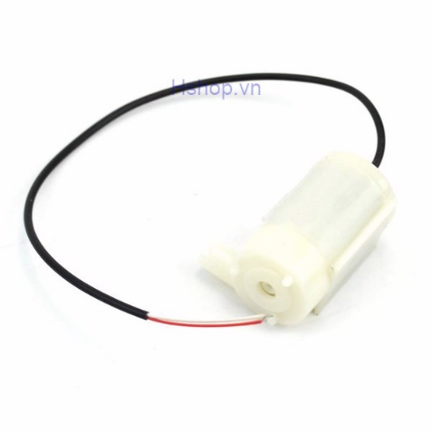

Hình 4.6: Máy bơm 5V dùng trong đồ án[28]

Nguồn sáng sử dụng là LED siêu sáng (hình 4.7), sử dụng nguồn cấp có áp 3.3V

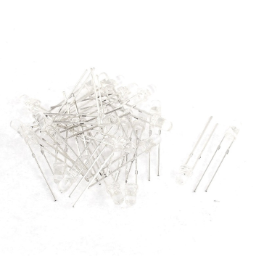

Hình 4.7: LED siêu sáng[29]

Ngoài ra, mạch còn sử dụng mạch Relay (hình 4.8) được sử dụng để cách ly dòng điện được sử dụng cho khối chức năng để tránh làm hỏng MCU của mạch. Điện áp sử dụng 5VDC và tiêu thụ dòng khoảng 80mA. Điện thế đóng ngắt tối đa khoảng AC250V ~ 10A hoặc DC30V ~ 10A (Để an toàn nên dùng cho tải có công suất <100W). Tích hợp Diode chống nhiễu và đèn báo tín hiệu kích

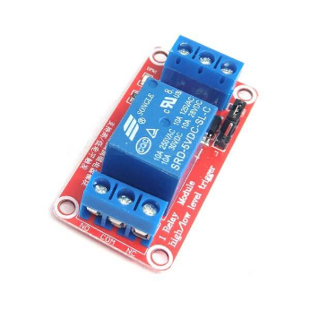

Hình 4.8: Mạch Relay thực tế[30]

### Khối nguồn

Khối nguồn là khối cung cấp toàn bộ điện năng cho mọi hoạt động của hệ thống.

Hiện nay ngoài thị trường có rất nhiều loại pin sạc khác nhau với các mức giá cũng khác nhau, tuy nhiên trong đề tài này với mục đích nghiên cứu này, em sử dụng Pin Sạc 18650 Li-Ion Rechargeable Battery 3.7V 2500mAh 5C

Pin sạc 18650 Li-ion rechargeable battery 3.7V 2500mAh 5C (hình 4.9) là loại được sử dụng nhiều nhất để làm sạc dự phòng do có dung lượng cao (test thực tế cho dung lượng trên 2500mAh) và dòng xả lớn 5C, dung lượng cao và dòng xả lớn

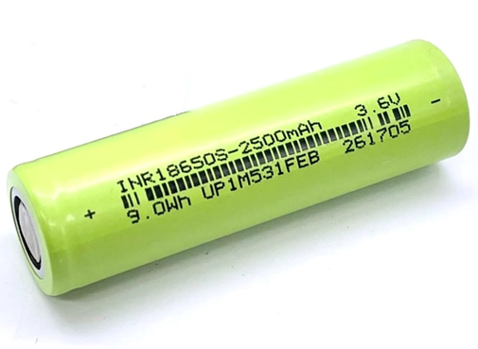

Hình 4.9: Pin Sạc 18650 Li-Ion Rechargeable Battery 3.7V 2500mAh 5C[31]

Mạch giảm áp DC-DC Buck XL4015 5A (hình 4.10) được dùng để đảm bảo điện áp đầu vào mạch rơi vào khoảng 5V. Mạch dụng phương pháp giảm áp xung để giảm áp DC với dòng đầu ra lên đến 5A tần số 180Khz, mạch có tích hợp led báo điện áp đầu ra và nhôm tản nhiệt cho IC chính. Điện áp đầu vào 8~36VDC và điện áp đầu ra 1.25 ~ 32VDC.

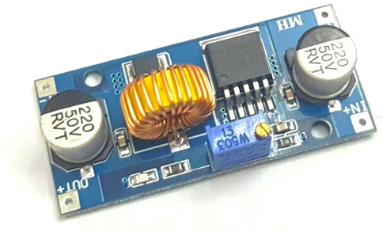

Hình 4.10: Mạch Giảm Áp DC-DC Buck XL4015 5A[32]

### Khối Gateway

Khối này đóng vai trò chính trong việc truyền và nhận dữ liệu giữa các node hoặc giữa các node với gateway.

Đầu tiên, phải nói đến mạch LoRa EBYTE E32-433T20D (hình 4.11). Mạch này sử dụng chip SX1278 của nhà sản xuất SEMTECH chuẩn giao tiếp LORA (Long Range), chuẩn LORA mang đến hai yếu tố quan trọng là tiết kiệm năng lượng và khoảng cách phát siêu xa (Ultimate long range wireless solution), ngoài ra nó còn có khả năng cấu hình để tạo thành mạng nên hiện tại được phát triển và sử dụng rất nhiều trong các nghiên cứu về IoT.

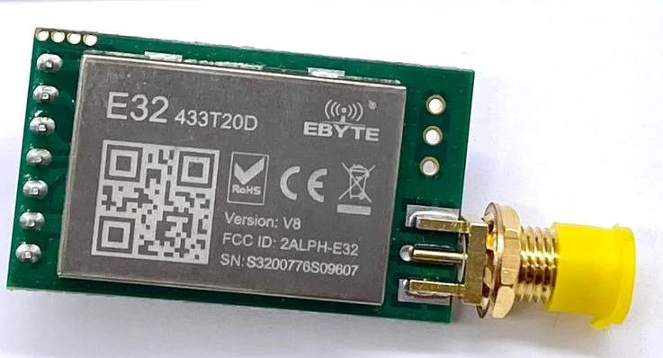

Hình 4.11: LoRa EBYTE E32-433T20D[33]

LoRa E32 hỗ trợ 65536 địa chỉ (0000-FFFF) và 32 channel (00-1F)

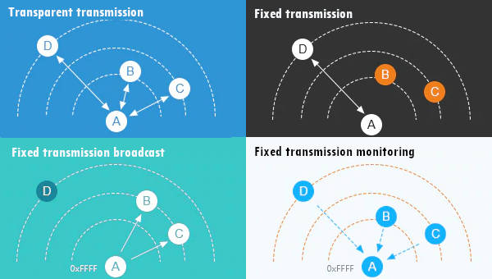

Hình 4.12: Các kiểu truyền thông của LoRa E32[34]

Như hình trên module này có hai kiểu truyền dữ liệu chính:

* Transparent transmission (default): gửi tin nhắn đến tất cả các thiết bị có địa chỉ và kênh cấu hình giống nhau.
* Fixed transmission: gửi tin nhắn đến địa chỉ hoặc một kênh được chỉ định

Ngoài ra, chính bản thân esp32 cũng nằm trong khối này, đóng vai trò truyền dữ liệu cho người bằng hình thức kết nối trực tiếp hoặc gián tiếp bằng wifi.

### Khối server

Khối server là một khối hoạt động độc lập, song song với khối xử lý trung tâm. Nó có nhiệm vụ theo dõi hoạt động của khu vườn và điều khiển khu vườn.

Đầu tiên là cloud database, đóng vai trò là cầu nối giữa gateway với môi trường bên ngoài. Firebase sẽ đảm nhận vai trò này. Vì Firebase là một nền tảng giúp phát triển các ứng dụng di động trong web. Bên cạnh đó, Firebase còn được hiểu là một dịch vụ cơ sở dữ liệu hoạt động trên nền tảng đám mây cloud với hệ thống máy chủ mạnh mẽ của Google. Hỗ trợ mạnh mẽ trong việc lập trình ứng dụng (như hình 4.13).

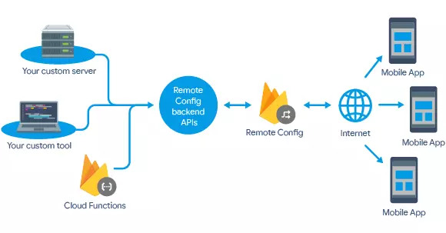

Hình 4.13: Chức năng của Firebase[35]

Một số các tính năng được hỗ trợ bởi Firebase bao gồm: Realtime Database, Authentication, Cloud Storage, Cloud Firestore, Hosting, Cloud Functions, Analytics

Firebase sở hữu một vài ưu và nhược điểm sau:

Bảng 4.3: Ưu và nhược điểm Firebase[36]

|  |  |
| --- | --- |
| Ưu điểm | Nhược điểm |
| Sử dụng miễn phí và thuận tiện  Dễ sử dụng và tích hợp  Đáp ứng nhu cầu của người dùng  Cập nhật liên tục và đa nền tảng | Giới hạn về quy mô ứng dụng  Khả năng tùy chỉnh hạn chế  Bảo mật còn yếu |

Tiếp theo, Node RED sẽ xử lý các công việc liên quan đến giao diện và tương tác với người dùng. Đây là một công cụ lập trình dùng để kết nối các thiết bị phần cứng, API và các dịch vụ trực tuyến với nhau. Về cơ bản, đây là một công cụ trực quan được thiết kế cho IoT (Internet of Things), nhưng cũng có thể được sử dụng cho các ứng dụng khác nhằm liên kết nhanh các luồng (flow) dịch vụ khác nhau. Ngoài ra, Node-RED cho phép người dùng kết hợp các dịch vụ Web và phần cứng bằng cách thay thế các tác vụ mã hóa cấp thấp phổ biến (như một dịch vụ đơn giản giao tiếp với một cổng nối tiếp) và điều này có thể được thực hiện với giao diện kéo thả trực quan. Các thành phần khác nhau trong Node-RED được kết nối với nhau để tạo ra một luồng (flow). Hầu hết mã lệnh (code) cần thiết được tạo tự động.

Cuối cùng Mosquitto sẽ đóng vai trò là cầu nối giữa server với gateway của các node. Mosquitto là một MQTT Broker mã nguồn mở cho phép thiết bị truyền nhận dữ liệu theo giao thức MQTT version 5.0, 3.1.1 và 3.1 – Một giao thức nhanh, nhẹ theo mô hình publish/subscribe được sử dụng rất nhiều trong lĩnh vực Internet of Things. Mosquitto cung cấp một thư viện viết bằng ngôn ngữ C để triển khai các MQTT Client và có thể dễ dàng sử dụng bằng dòng lệnh: “mosquitto_pub” và “mosquitto_sub”. Ngoài ra, Mosquitto cũng là một phần của Eclipse Foundation, là dự án iot.eclipse.org và được tài trợ bởi cedalo.com

Mosquitto có ưu và nhược điểm như bảng dưới:

Bảng 4.4: Ưu và nhược điểm Mosquitto[37]

|  |  |
| --- | --- |
| Ưu điểm | Nhược điểm |
| Ưu điểm nổi bật của Mosquitto là tốc độ truyền nhận và xử lí dữ liệu nhanh, độ ổn định cao, được sử dụng rộng rãi và phù hợp với những ứng dụng embedded.  Mosquitto rất nhẹ và phù hợp để sử dụng trên tất cả các thiết bị.  Ngoài ra, Mosquitto cũng được hỗ trợ các giao thức TLS/SSL (các giao thức nhằm xác thực server và client, mã hóa các message để bảo mật dữ liệu). | Một số nhược điểm của mosquitto là khó thiết kế khi làm những ứng dụng lớn và ít phương thức xác thực thiết bị nên khả năng bảo mật vẫn chưa tối ưu. |

## Lập trình hệ thống

Đề tài “Hệ Thống Iot Quản Lý Vườn Cây Thông Minh” bao gồm các tính năng:

* Tự động tưới tự động khi môi trường đạt đủ điều kiện.
* Cập nhập các thông số môi trường lên app.
* Điều khiển hệ thống bằng điện thoại (có hay không có Internet)
* Cho phép thay đổi Wifi.
* Tự động xác định bản thân là node hay gateway
* Phân quyền truy cập

## Sơ đồ giải thuật

Do các yêu cầu của hệ thống về đáp ứng thời gian thực là khá phức tạp, nên em đã gặp rất nhiều khó khăn khi vẽ sơ đồ giải thuật cho nó. Do đó, em quyết định chia sơ đồ này thành các sơ đồ giải thuật nhỏ hơn để giảm độ phức tạp khi code. Các sơ đồ được chia nhỏ này sẽ đảm nhận các công việc tương ứng có trong hệ thống. Trong đó, sẽ có 3 sơ đồ lớn và 4 sơ đồ nhỏ.

Các Queue có trong giải thuật được sử dụng như một giải pháp, một cầu nối để truyền dữ liệu giữa công việc với nhau.

### Sơ đồ giải thuật chăm sóc cây

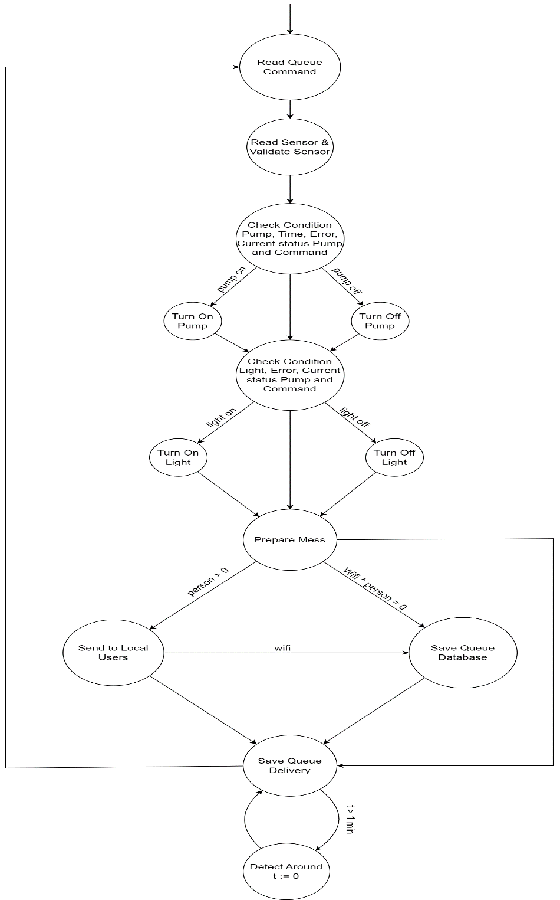

Hình 4.14: Sơ đồ giải thuật chăm sóc cây trồng

Sơ đồ giải thuật là xương sống của cả hệ thống, đảm nhận vai trò thỏa mãn các yêu cầu tối thiểu của hệ thống bao gồm việc xử lý các mệnh lệnh nhận từ các node khác hay gateway, đọc giá trị của các cảm biến, điều khiển bơm và đèn dựa trên giới hạn sinh thái của cây trồng. Đồng thời kiêm luôn việc chuẩn bị dữ liệu để gửi ra bên ngoài khi cần thiết.

Ngoài ra, giải thuật này cũng bao gồm việc tìm kiếm các node đồng cấp xung quanh.

Là sơ đồ giải thuật duy nhất không thể bị block bởi kết quả đọc queue.

### Sơ đồ giải thuật truyền dữ liệu (LoRa)

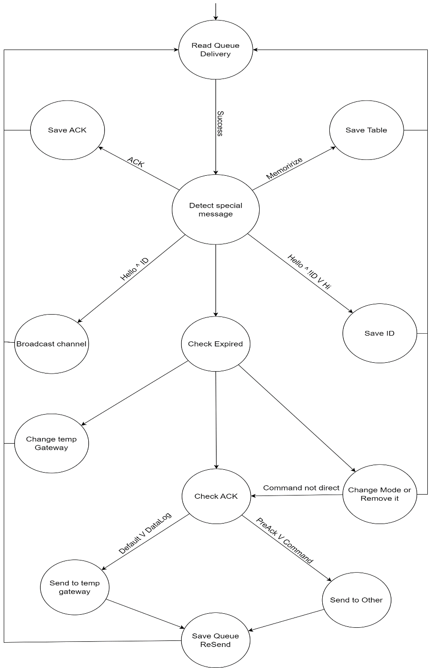

Hình 4.15: Sơ đồ giải thuật truyền dữ liệu (LoRa)

Sơ đồ giải thuật chịu trách nhiệm xử lý việc truyền dữ liệu sang node xung quanh.

Ngoài ra, đây cũng là giải thuật xử lý các gói tin đặt biệt hay các gói tin không dùng để gửi cho các node khác. Các gói tin này được dùng để giao tiếp nội bộ của việc truyền và nhận dữ liệu bằng LoRa với nhau. Ví dụ tiêu biểu là gói tin có mode Memorize, dùng để lưu dữ liệu vào routing table.

### Sơ đồ giải thuật nhận dữ liệu (LoRa)

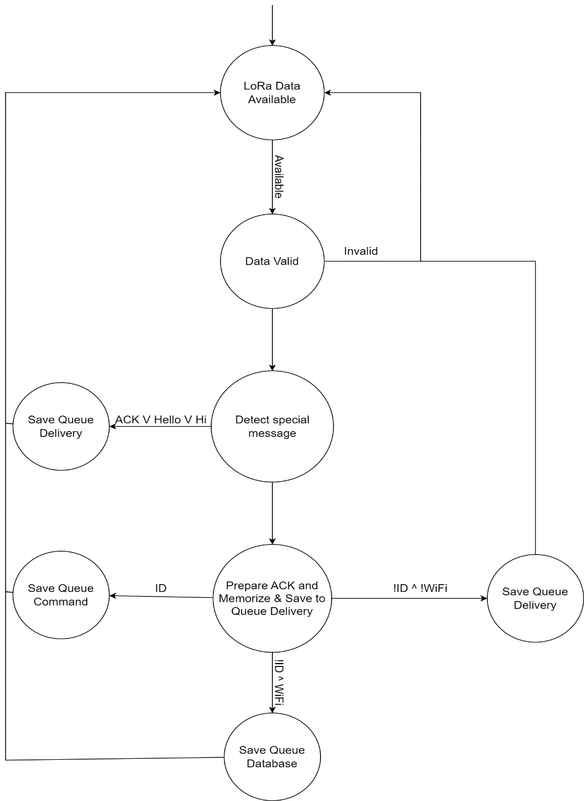

Hình 4.16: Sơ đồ giải thuật nhận dữ liệu (LoRa)

Giải thuật này chịu trách nhiệm trong việc bắt các gói tin, kiểm tra và phân phối chúng cho các cho các task tương ứng với từng chức năng của gói tin. Là nơi tạo ra các gói tin đặc biệt.

### Các sơ đồ giải thuật nhỏ

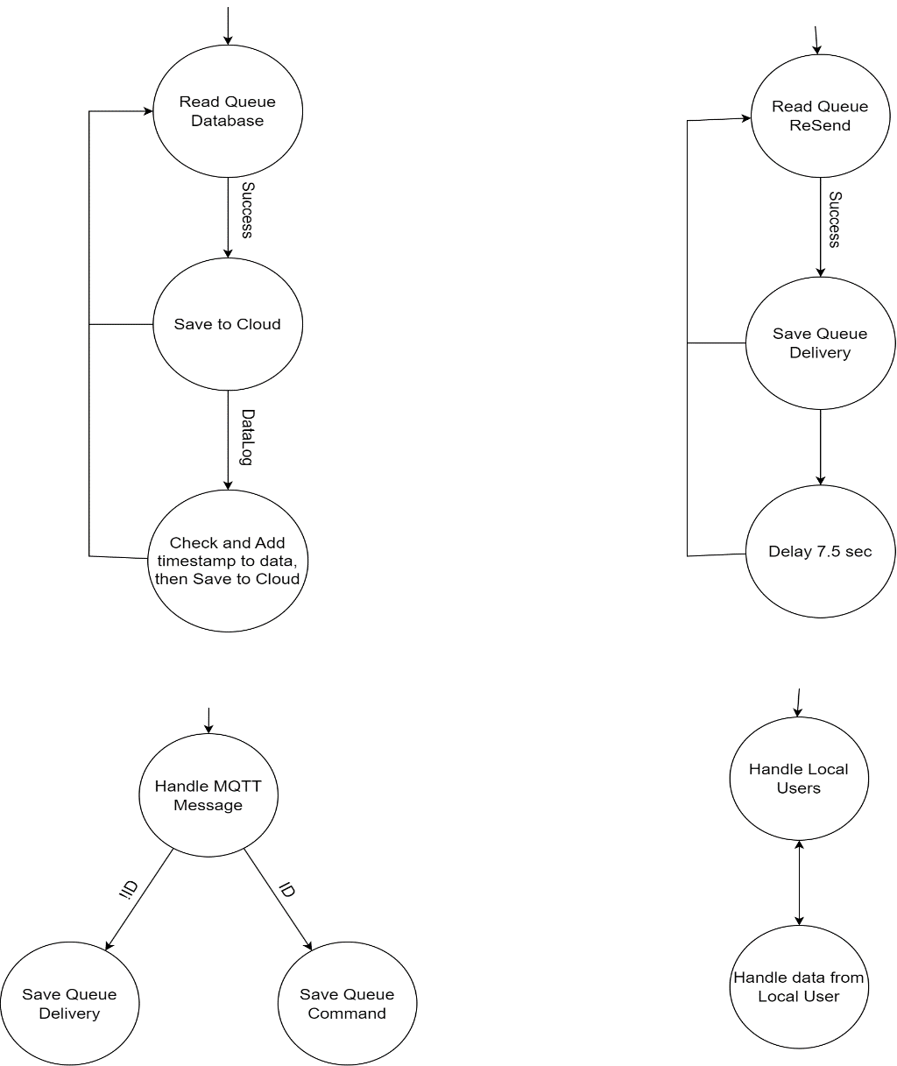

Hình 4.17: Các giải thuật khác

Tương tự các giải thuật lớn trên, các giải thuật nhỏ này đại diện cho các task đơn giản không yêu cầu có độ phức tạp cao. Từ phải qua trái và từ trên xuống dưới, các giải thuật lần lượt là:

* **Giải thuật MQTT**: Là giải thuật xử lý các gói tin nhận thông qua MQTT và phân phối gói tin của server.
* **Giải thuật Local User**: Được dùng để handle sự truy cập của người dùng trực tiếp bằng chế độ AP của ESP32 (bao gồm http và websocket)
* **Giải thuật database**: Đẩy dữ liệu lên database. Giải thuật này chỉ có ý nghĩa khi node đáng đóng vai trò là gateway và đang kết nối trực tiếp đến một router có kết nối Internet.
* **Giải thuật Delay Message**: Được dùng để trì hoãn việc gửi lại gói tin của node. Góp phần ngăn chặn việc queue deliver bị tràn vì có quá nhiều gói tin.

## Sơ đồ hành vi cho giao diện người dùng

Giao diện người dùng sẽ hỗ trợ người sử dụng trong việc tương tác với hệ thống chăm sóc cây trồng này. Theo như sơ đồ hệ thống (hình 4.1), người dùng có thể tương tác với hệ thống không qua hai cách lần lượt là Local và Server. Chi tiết được trình bày bên dưới.

### Đối với người dùng Local

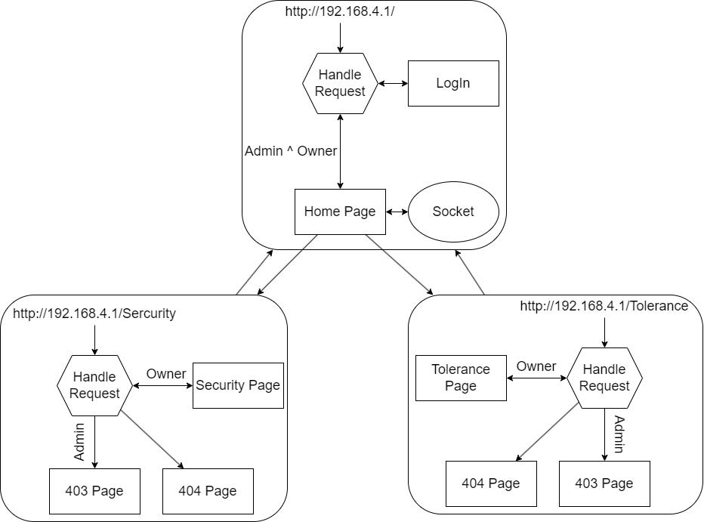

Hình 4.18: Sơ đồ hành vi cho người dùng Local

Sơ đồ trên thể hiện cách mà node sẽ phản hồi người dùng khi họ truy cập vào node thông qua chế độ AP của ESP32. Hiện tại, một node hỗ trợ ba trang giao diện ứng với mỗi đường dẫn, lần lượt là giao diện giám sát và điều khiển giao diện bảo mật, giao diện thay đổi khoảng giới hạn.

Tùy vào tài khoản người dùng, mà tương tác giữa người dùng có chút khác biệt. Hiện tại, hệ thống này chỉ hỗ trợ hai dạng người dùng. Đầu tiên, là chủ khu vườn (owner), người có toàn quyền với các node trong hệ thống. Người còn lại là người làm công (admin), chỉ có quyền tương tác và giám sát node. Thông tin tài khoản mặc định như dưới:

* Tài khoản Admin: username: admin và password: admin.
* Tài khoản Owner: username: owner và password: owner

### Đối với người dùng Server

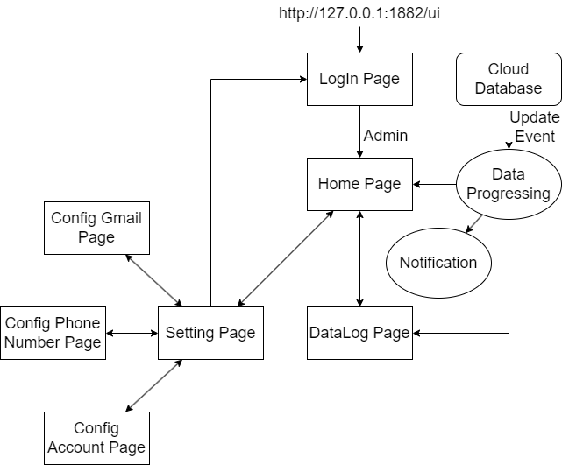

Hình 4.19: Sơ đồ hành vi cho người dùng Server

Sơ đồ trên thể hiện hành vi mà server phản hồi khi người dùng tương tác với Server. Khác với người dùng giao diện Local, ở Server chỉ hỗ trợ một tài khoản duy nhất cho một người, thường là người chủ khu vườn. Các loại người khác mặc định sẽ không có quyền truy cập .Tài khoản truy cập server mặc định là username: admin và không có mật khẩu. Người dùng có thể thay đổi trong phần cài đặt.

## Cấu trúc gói tin truyền giữa các node và gateway

Để cho việc truyền nhận dữ liệu giữa các node và gateway được diễn ra một cách thuận tiện cho việc quản lý, giảm nhiễu. Vì thế, việc thiết kế format cho gói tin là một điều cần thiết

**Cấu trúc gói tin:** “{ID,From,Mode,Data}”

### ID

ID là một chuỗi ký tự duy nhất ứng với từng node, được dùng để định danh từng node trong mạng. Ngoài ra, ID còn được dùng để tính toán địa chỉ và channel của chính node đó.

Cấu trúc ID : "X1:X2:X3:X4:X5:X6"

Để tính địa chỉ node:

* AddH = X1+X2+X3 (4.1)
* AddL = X4+X5+X6 (4.2)
* Channel = X1+X2+X3+ X4+X5+X6 (4.3)

### From

From là một chuỗi kí tự cho biết gói tin được gửi đi từ đâu, chứa thông tin địa chỉ và channel của node đã gửi gói tin.

Cấu trúc From: “ X1X2X3”

Trong đó địa chỉ node gửi gói tin:

* AddH = X1
* AddL = X2
* Channel = X3

Không những vậy, From kết hợp với ID để tạo một bảng routing nếu node cần gửi gói tin nằm ngoài vùng gửi dữ liệu của node gửi.

### Mode

Mode được sử dụng để cho node xác định phải xử lý gói tin như thế nào sau khi bắt được gói tin đó. Hiện tại hệ thống hỗ trợ một số gói tin như bảng dưới:

Bảng 4.5: Bảng mode của gói tin

|  |  |  |
| --- | --- | --- |
| Mã hóa | Mode | Chức năng |
| 0 | ACK | - Response node gửi, xác nhận đã nhận được gói tin  - Gói tin này sẽ không được gửi nếu như node nhận được gói tin được tạo bởi chính nó |
| 1 | Default | - Gửi dữ liệu của chính node hoặc của một node khác lên cloud database thông qua Gateway.  - Dữ liệu được lưu dưới dạng realtime và có thể bị ghi đè  - Gói tin này chỉ được ghi giá trị trạng thái của node có sự khác biệt so với trước đó.. |
| 2 | CommandDirect | - Gửi trực tiếp mệnh lệnh đến node cần nhận lệnh mà không cần thông qua node trung gian, sử dụng ID của gói tin. |
| 3 | CommandNotDirect | - Gửi gián tiếp mệnh lệnh sang các node trung gian nếu như gửi trực tiếp thất bại.  - Sử dụng địa chỉ được lưu trong bảng routing |
| 4 | LogData | - Giống Default, nhưng khi lưu trên cloud database sẽ kèm timestamp  - Cứ cách ba phút thì gói tin này mới được gửi đi |
| 6 | SayHello | - Tìm kiếm các node xung quanh.  - Thường được dùng để tìm kiếm các gateway tiềm năng |
| 7 | SayHi | - Được dùng để response cho gói tin SayHello.  - Tính năng tương tự như SayHello dành cho node nhận được gói tin này.  - Gói tin này sẽ được gửi bất kể việc lưu địa chỉ của gói SayHello có thành công hay không. |

### Data

Data là chuỗi các ký tự chứa dữ liệu của gói tin đó. Dữ liệu này có thể là toàn bộ các trạng thái của một node, kênh của node đó hoặc cũng có thể chứa một mệnh lệnh đến từ phía người dùng thông qua sử dụng server.

## Sơ đồ truyền và nhận dữ liệu giữa các node và gateway

Hầu thế các dự án ngoài thực tế, sự truyền và nhận dữ liệu giữa các node chỉ xảy ra khi node đã biết thông tin của node cần gửi như địa chỉ, tần số và thường thì chỉ có gateway bắt đầu truyền nhận dữ liệu trước theo mô hình request và response. Với số lượng lớn node thì sẽ tốn rất nhiều thời gian để gateway có thể hỏi tất cả các node. Do đó, để giảm thời gian trên, em sử dụng phương pháp truyền ngược, cụ thể thể các node sẽ đẩy dữ liệu lên gateway và chờ xác nhận gói ACK trả về. Việc này sẽ giảm thời gian cần để gateway có thể hỏi tất cả các node. Dù cho phương pháp này làm tăng tỉ lệ mất gói tin.

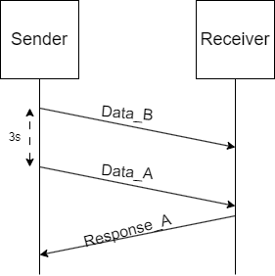

Hình 4.20: Sơ đồ truyền nhận gói tin trong hệ thống

Như hình 4.20 mô tả, có hai loại gói tin có thể được truyền. Đầu tiên là gói tin không cần xác nhận, đây là gói tin không cần có sự xác nhận từ node được gửi, các gói tin này chứa dữ liệu dùng để cập nhập giá trị liên tục nên việc dữ liệu này bị mất không phải là vấn đề lớn. Loại dữ liệu còn lại là dữ liệu có phản hồi, khi node được gửi nhận được gói tin này, chắc chắn sẽ phản hồi một gói tin cho node đã gửi gói tin, ví dụ như các gói tin chứa mệnh lệnh từ server hoặc các gói tìm kiếm.

## Nguyên tắc điều khiển tự động khối chấp hành của node

Đối với việc điều khiển máy bơm, điều kiện để máy bơm được bật là độ ẩm môi trường bao gồm độ ẩm đất hoặc độ ẩm không khí nhỏ hơn giới hạn sinh thái của cây trồng hoặc sau thì node sẽ kích cho máy bơm chạy. Sau khoảng một phút hoặc độ ẩm môi trường vượt qua giới hạn sinh thái cây trồng hay nhiệt độ môi trường nằm ngoài giới hạn sinh thái thì máy bơm sẽ tắt ngay lập tức.

Đối với đèn, miễn là ánh sáng nằm ở mức trên được thiết từ trước thì đèn sẽ luôn tắt. Nếu không, đèn sẽ luôn bật.

Hệ thống tự động có mức độ ưu tiên ngang với mệnh lệnh từ người dùng, thế nên khi người dùng bật máy bơm thông qua server hay trực tiếp thì máy bơm sẽ bật và sẽ bị hệ thống tự động này tắt ngay lập tức nếu vượt khoảng giới hạn được thiết lập từ trước.

Hệ thống tự động này sẽ bị vô hiệu hóa, khi và chỉ khi node phát hiện một trong các cảm biến của nó bị hỏng ví dụ như DHT11, thì tất cả trạng thái của máy bơm và đèn sẽ bị thiết lập thành tắt. Khi này, chỉ có mệnh lệnh từ người dùng mới điều khiển được khối chấp thành của node.

## Cấu trúc dữ liệu được lưu trữ

Tổng quan, dữ liệu của hệ thống được chia làm hai loại. Một là dữ liệu realtime, được cập nhập liên tục thể hiện trạng thái thực hiện tại của các node và sẽ bị ghi đè lên sau mỗi lần cập nhật. Hai là dữ liệu có kèm timestamps, thông thường cứ mỗi ba phút thì dữ liệu này sẽ tự cập nhập thêm một dữ liệu mới sử dụng timestamp làm key và được sử dụng để lưu lại trạng thái của hệ thống theo thời gian. Cụ thể như hình 4.21 bên dưới:

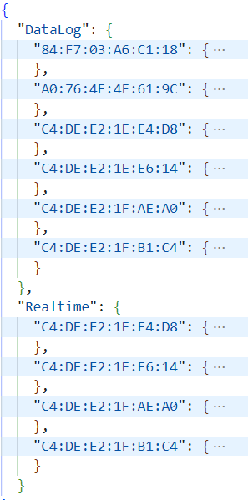

Hình 4.21: Cấu trúc dữ liệu lưu trên database

Sử dụng ID của node làm key, để hỗ trợ trong việc xác định dữ liệu này thuộc node nào. Với mỗi ID sẽ có dữ liệu được lưu dưới cấu trúc như hình dưới:

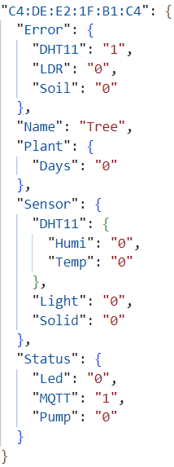

Hình 4.22: Cấu trúc dữ liệu của từng ID

Như hình 4.22 trên, Dữ liệu của mỗi ID sẽ bao gồm trạng thái của các cảm biến, giá trị hiện tại của môi trường và trạng thái của khối chấp hành. Ngoài ra, dữ liệu này còn bao gồm cả số ngày đã chạy tính từ lúc cấp nguồn cho node và tên của node đó (tối đa 4 ký tự và chỉ được thay đổi tại giao diện hình 5.5).

## PlatformIO

PlatformIO là một hệ sinh thái mã nguồn mở được viết trên Python để phát triển IoT và là một IDE đa nền tảng với trình gỡ lỗi hợp nhất chạy trên Windows, Mac và Linux.

PlatformIO đi kèm với trình quản lý thư viện cho các nền tảng như Arduino hay MBED cùng với kiểm thử phần mềm và cập nhật firmware.

PlatformIO hỗ trợ một số platform, framework, board như Arduino, ESP32, ESP8266 và đi kèm với một số ví dụ và thư viện. Nó độc lập với nền tảng mà nó đang chạy và chỉ yêu cầu Python được cài đặt trên máy tính.

Một số lợi thế của việc sử dụng VS Code với PlatformIO IDE so với Arduino IDE truyền thống:

* Tự động phát hiện cổng COM của board mạch
* IntelliSense: Tự động hoàn thành code khi chúng ta đang gõ. VS Code sẽ cố gắng đoán những gì bạn muốn viết, hiển thị các khả năng khác nhau và cung cấp thông tin chi tiết về các tham số của hàm đang được gọi
* Tự động phát hiện và gạch chân các lỗi có trong mã trước khi biên dịch
* Mở nhiều tab và file cùng một lúc
* Bạn có thể ẩn đi từng phần của code

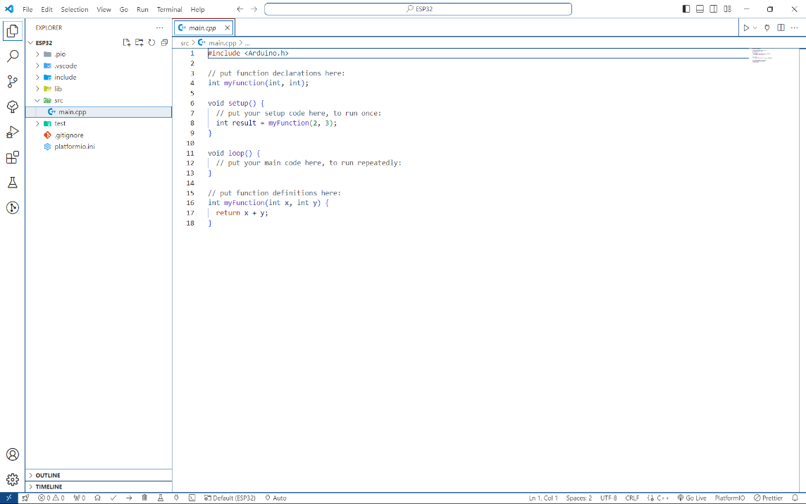

Hình 4.23: Giao diện lập trình trên VScode trên nền tảng PlatformIO

Hình trên minh họa cho việc sử dụng PlatformIO trên phần mềm VScode. Mã lệnh trong hình là mã nguồn khi mới mở PlatformIO.

# KẾT QUẢ THỰC NGHIỆM

## Kết quả

### Tổng quan

Sau một thời gian tìm hiểu, nghiên cứu các đề tài, tài liệu liên quan, tìm hiểu qua mạng, tổng hợp lại các kiến thức đã học. Em đã gần như hoàn thành khóa luận này.

Sau đề tài này, em đã nghiên cứu là tích lũy thêm nhiều hiểu biết, kiến thức mới như:

* Hiểu biết sâu hơn về sử dụng và các tính năng của ESP32 như giao tiếp, kết nối mạng, giao tiếp với loại module khác như: dht22, cảm biến ánh sáng, cảm biến độ ẩm đất, động cơ bơm nước, đèn.
* Tìm hiểu và nắm bắt được cách lập trình server – giao diện người dùng.
* Có khả năng phát hiện cảm biến lỗi.
* Tìm hiểu về mô hình mạng, node và gateway
* Phương pháp truyền dữ liệu giữa các module esp32 với nhau.

### Các tính năng của hệ thống

Các tính năng của hệ thống bao gồm:

* Tự động tưới tự động khi môi trường đạt đủ điều kiện.
* Cập nhập các thông số môi trường lên app ở mọi khoảng cách
* Điều khiển hệ thống bằng điện thoại (có hay không có Internet)
* Cho phép thay đổi Wifi.
* Cho phép thay đổi các ngưỡng giới hạn trên và dưới của môi trường (Chỉ có ở ap mode).
* Cho phép thay đổi tên và mật khẩu của wifi hệ thống trong ap mode
* Có thêm chức năng đăng nhập trước khi truy cập vào trang web
* Cho phép thay đổi tên đăng nhập và mật khẩu.
* Phân quyền truy cập giữa các người dùng

### Giao diện người dùng

Giao diện người dùng rất quan trọng. Vì nó chính là cách duy nhất cho đến thời điểm hiện tại mà người dùng có thể tương tác với hệ thống. Giao diện người dùng được chia làm hai loại: Cho người dùng ở server và người dùng tương tác trực tiếp

* Giao diện người dùng ở server

Giao diện này được thiết kế để cho người dùng có thể sử dụng khi không có ở gần khu vườn, sử dụng kết nối Internet và Realtime database làm trung gian. Có thể tương tác với nhiều esp32.

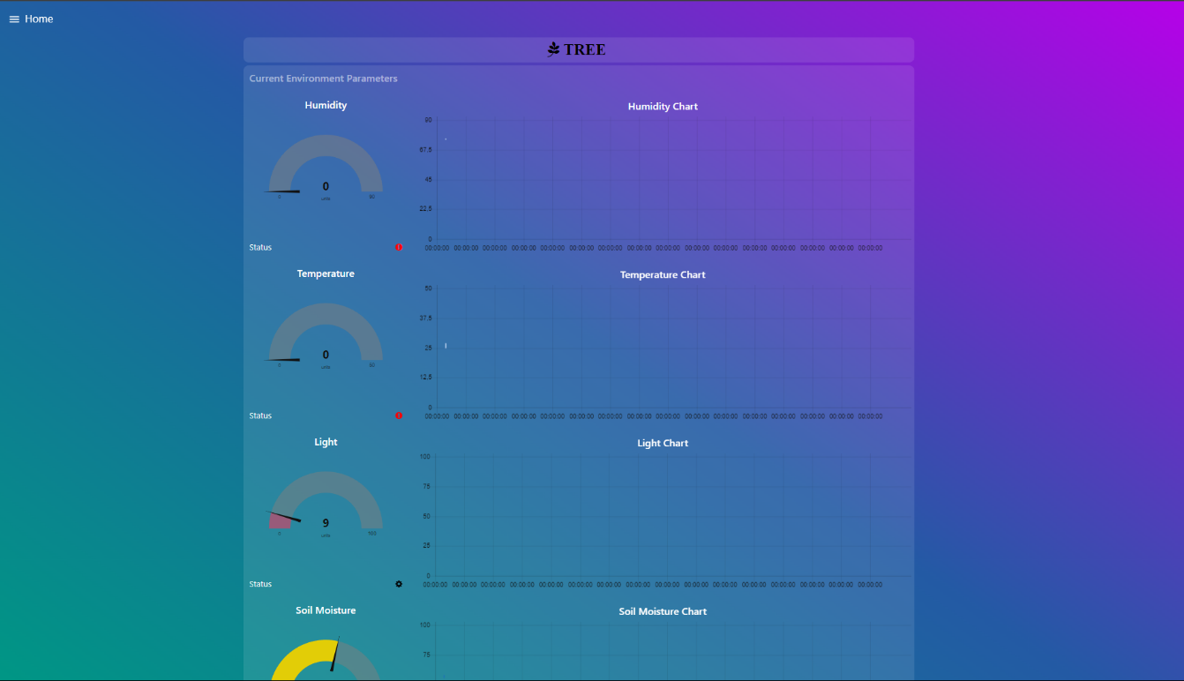

Hình 5.1: Trang tương tác chính (Home)

Giao diện này này cung cấp cho người dùng trạng thái của một node bao gồm các giá trị của cảm biến, bảng thay đổi giá trị môi trường theo thời gian, tình trạng các cảm biến và điều khiển khối chấp hành. Ngoài ra, giao diện cũng cho phép người dùng thay đổi node đang theo dõi bằng cách chọn ID của chúng. Các ID của node mới sẽ tự động cập nhập mà không cần phải thực hiện thêm bất kì thao tác gì. Tuy nhiên, tại một thời điểm người dùng chỉ có thể giám sát một node duy nhất.

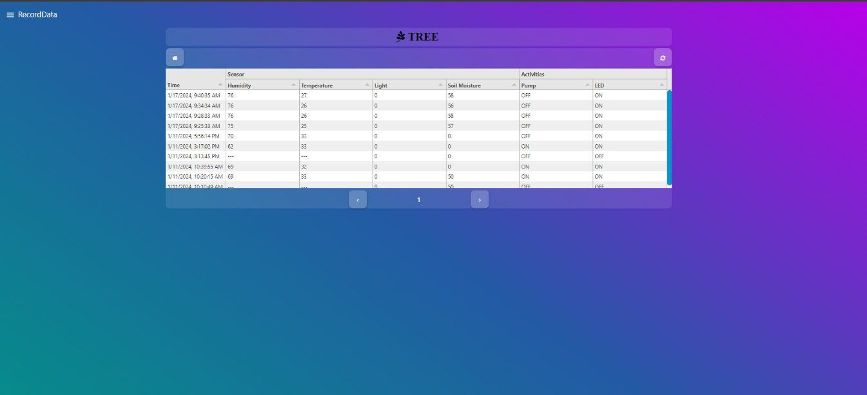

Hình 5.2: Trang xem lại lịch sử trạng thái cây trồng

Giao diện này cho phép người dùng xem lại lịch sử trạng thái của một node theo thời gian bao gồm giá trị các cảm biến và trạng thái của khối chấp hành. Thông thường, khoảng cách thời gian giữa các lần lưu là tầm ba phút. Tương tự như giao diện 4.1, tại một thời điểm người dùng chỉ có thể xem bảng lịch sử này của một node tại thời điểm và để xem node khác cần thực hiện tại giao diện Home.

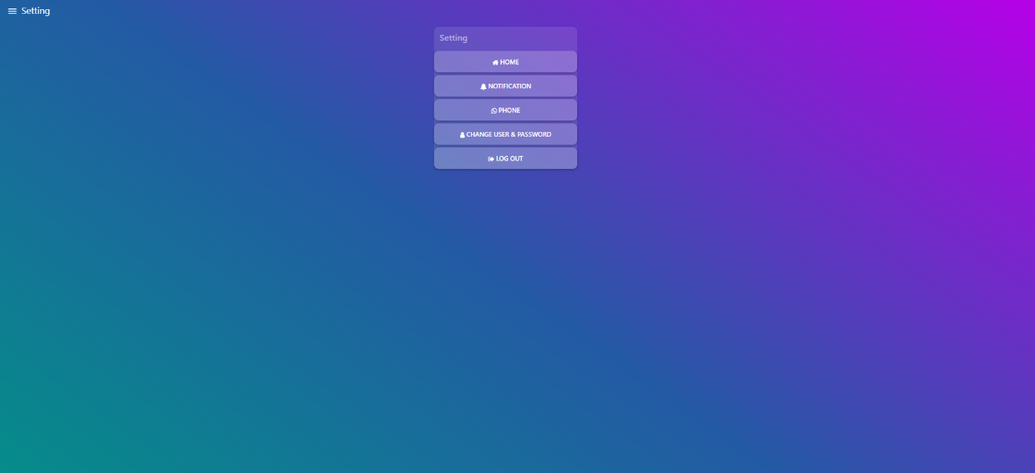

Hình 5.3: Giao diện cài đặt

Giao diện này là nơi mà người dùng có thể thay đổi các thiết lập của server, bao gồm tài khoản đăng nhập, cho phép thông báo thông Gmail hoặc số điện thoại (có kèm theo hướng dẫn hỗ trợ người dùng thiết lập tài khoản hoặc số điện thoại để nhận thông báo).

* Giao diện người dùng khi ở gần

Giao diện này được thiết kế khi người dùng ở gần khu vườn. Sử dụng chính ESP32 làm cục phát Wifi, người dùng sẽ truy cập vào IP của ESP32 để tương tác. Chỉ tương tác với duy nhất 1 esp32

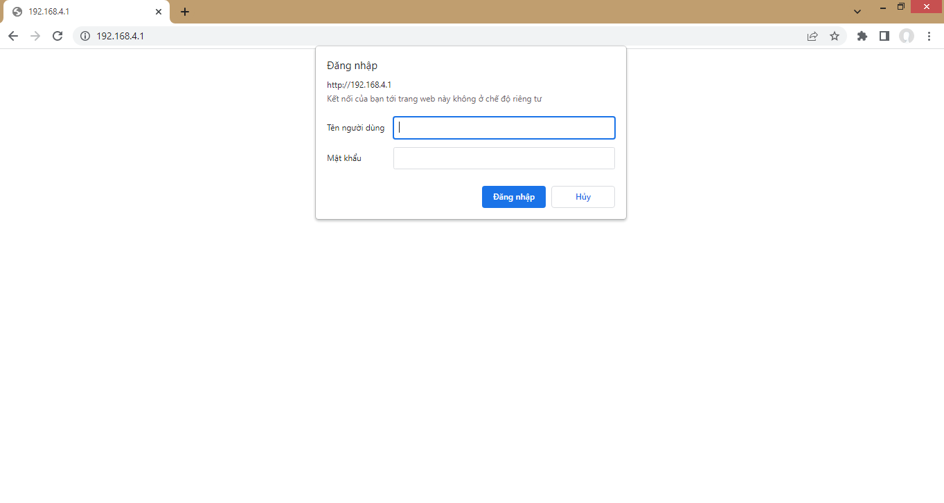

Hình 5.4: Yêu cầu xác minh danh tính

Đây là giao diện mà người dùng cần phải xác nhận danh tính trước khi được phép truy cập bất kì trang web nào được hỗ trợ bởi node. Có hai loại tài khoản lần lượt là của admin và owner. Tài khoản admin bị giới hạn truy cập vào một số trang web, còn tài khoản owner thì có toàn quyền truy cập. Nếu bỏ qua bước này, thì người dùng sẽ bị điều hướng đến trang 404 Not Found.

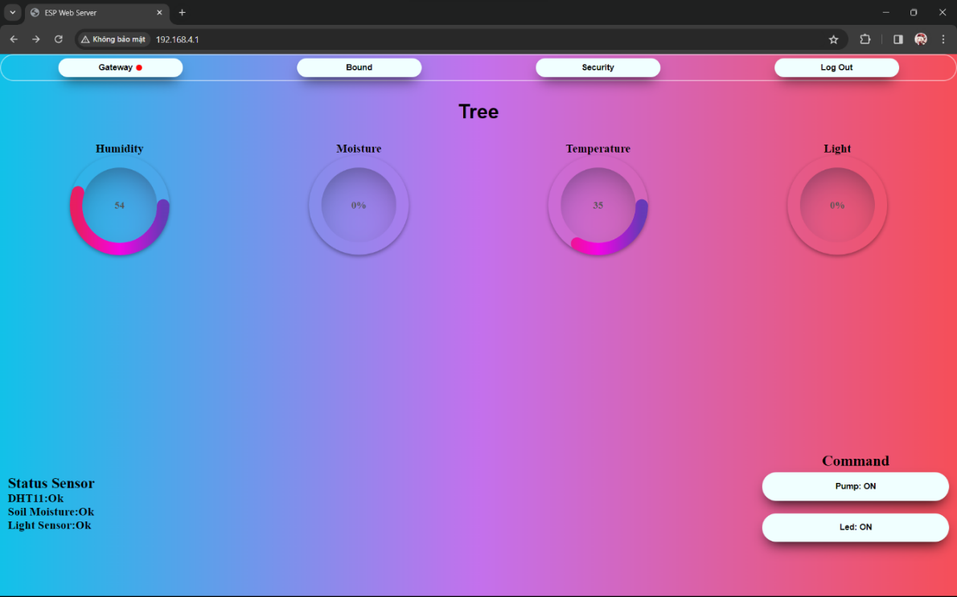

Hình 5.5: Home page

Giao diện này cả admin và owner đều có thể truy cập. Mọi giá trị trạng thái của node được cập nhập liên tục, và người dùng cũng có thể ra lệnh cho khối chấp hành tại đây. Ngoài ra, đây cũng là giao diện cho phép người dùng cấu hình node trở thành gateway bằng cách cung cấp ssid và mật khẩu router wifi cho node.

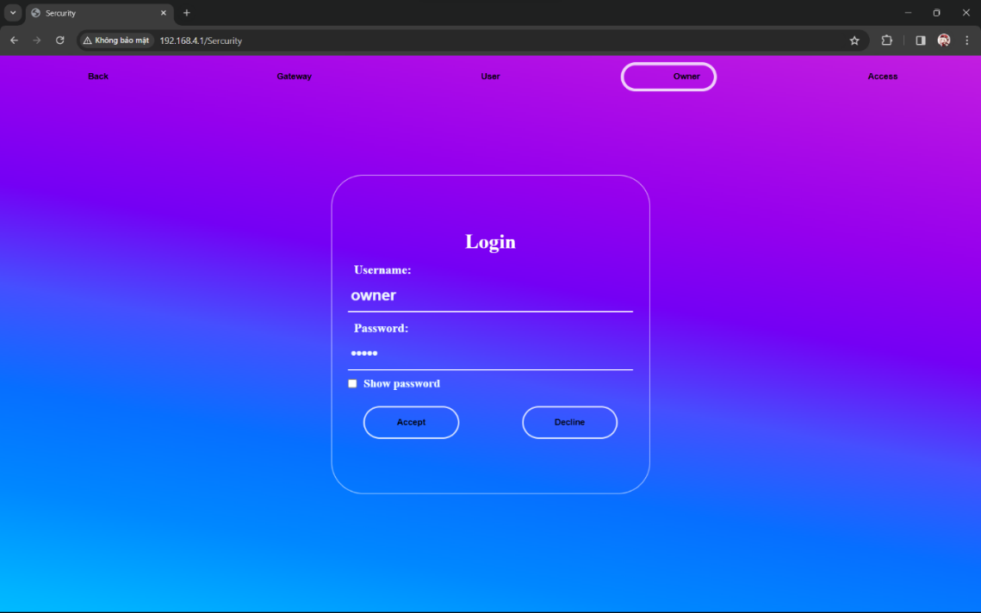

Hình 5.6: Security page

Giao diện này chỉ có thể được truy cập bởi người dùng owner, giao diện này cho phép người dùng thiết lập lại tên và mật khẩu của owner và admin. Ngoài ra, còn cho phép thay đổi ssid và mật khẩu của node mà người dùng đang kết nối, cũng như việc định hướng node kết nối đến một node khác.

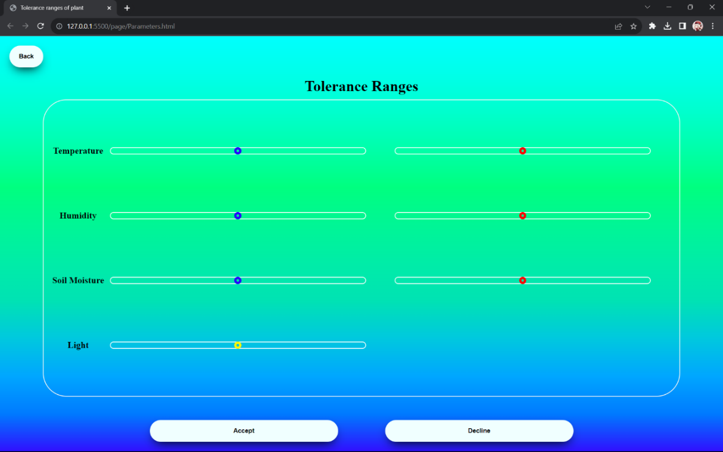

Hình 5.7: Giao diện thiết lập thông số điều kiện giới hạn môi trường

Tương tự như giao diện Security, chỉ có owner mới có quyền truy cập và nếu người dùng admin truy cập thì sẽ bị điều hướng sang trang 403 Access Denied. Giao diện này, cho phép người dùng thiết lập lại khoảng giới hạn của cây trồng, việc này ảnh hưởng đến tính năng tự động điều khiển khối chấp hành của node.

### Thông báo cho người dùng

Đây là tính năng được thêm vào server mục đích có thể thông báo cho người dùng khi hệ thống phát sinh các tình huống bất thường.

Hiện tại hệ thống chỉ hỗ trợ gửi thông báo thông qua gmail (hình 5.8) hoặc bằng số điện thoại (hình 5.9).

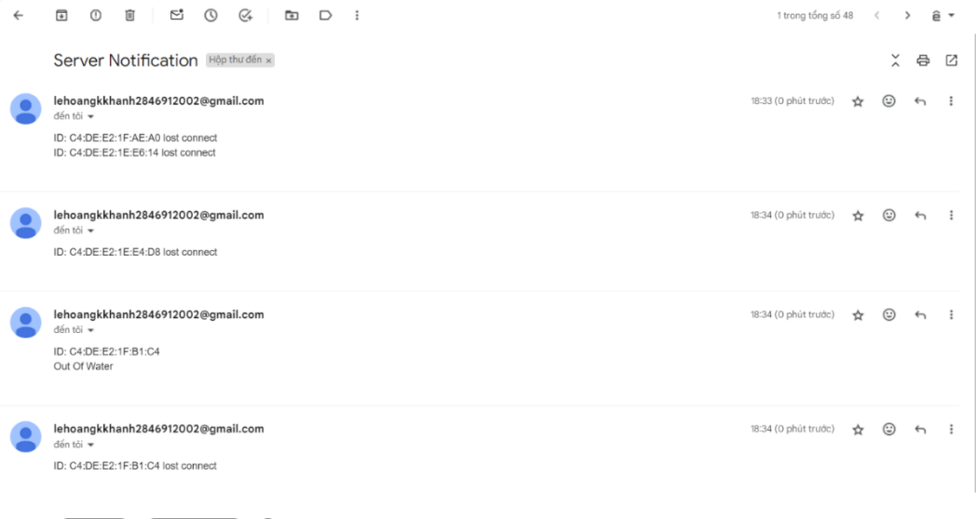

Hình 5.8: Thông báo gửi cho người dùng bằng Gmail

Hình trên được chụp lại khi server gửi thông báo tới người dùng thông qua gmail, sử dụng tài khoản [lehoangkkhanh2846912002@gmail.com](mailto:lehoangkkhanh2846912002@gmail.com) với tiêu đề Server Notification.

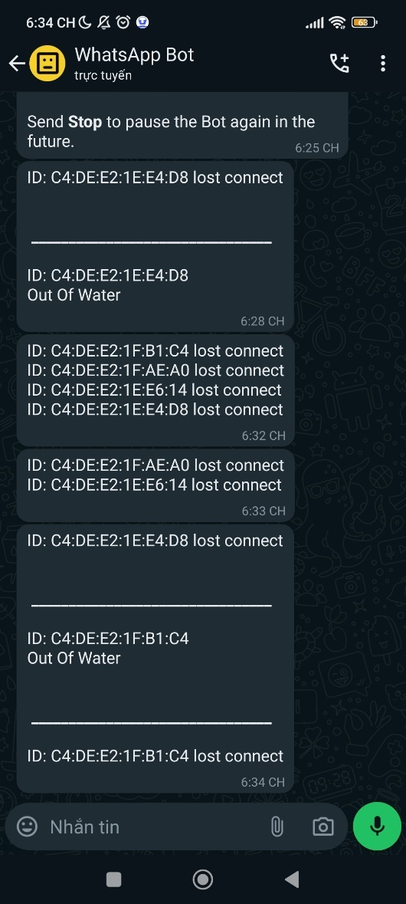

Hình 5.9: Thông báo gửi cho người dùng bằng số điện thoại (WhatsApp)

Hình 5.9 thể hiện hình ảnh server gửi thông báo tới người dùng sử dụng số điện thoại.

Hiện tại hệ thống hỗ trợ cảnh báo cho các trường hợp:

* Khi cảm biến bị lỗi
* Khi máy bơm bật nhưng độ ẩm đất không tăng
* Khi đèn bật nhưng cường độ ánh sáng không đổi
* Khi một hay nhiều node bất kì không cập nhập giá trị sau 1 khoảng thời gian

### Phần cứng của hệ thống

* Bộ cấp nguồn của hệ thống

Hình 5.10 thể hiện bộ nguồn hệ thống đang sử dụng. Bộ nguồn này gồm hai pin nối song song kết nối với mạch hạ áp để cho ra áp đầu ra 5V.

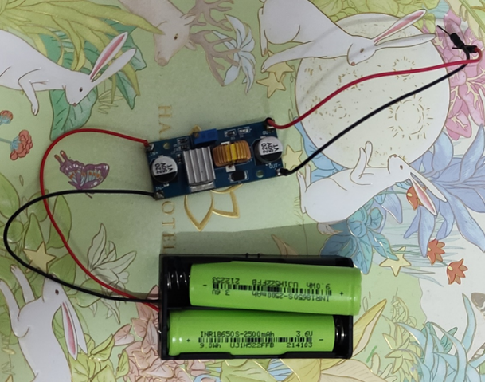

Hình 5.10: Bộ cấp nguồn của hệ thống

* Schematic của phần cứng

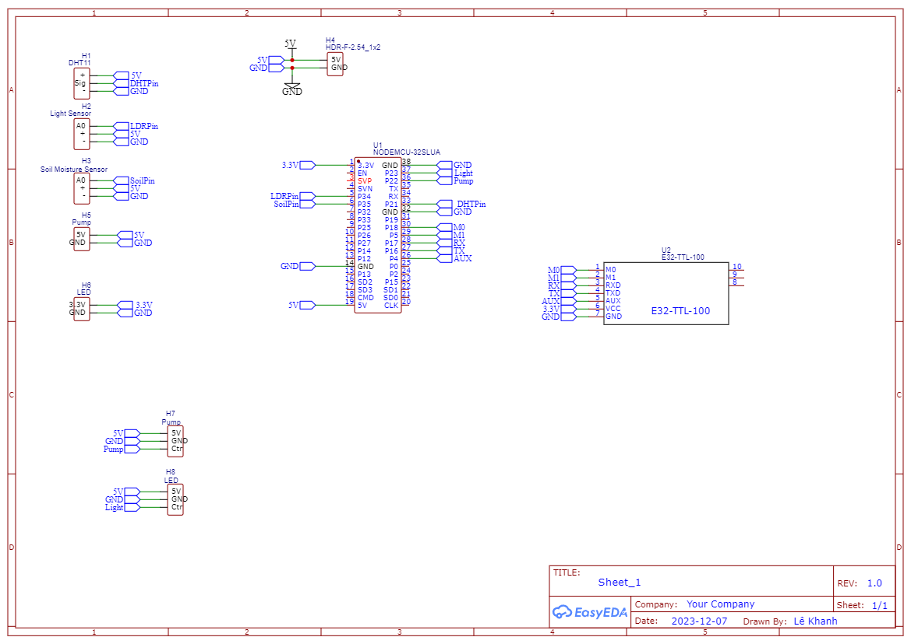

Hình 5.11: Schematic phần cứng

Hình 5.11 thể hiện phần thiết kế của một node bao gồm các loại cảm biến, relay, mạch điều khiển và máy bơm + đèn.

* Layout của phần cứng

Hình 5.12 và hình 5.13 bên dưới thể hiện hình ảnh của mạch của một node sau khi được layout, bao gồm mặt trên và mạch dưới. Mạch layout này có kích thước 114.94 x 83.57 mm

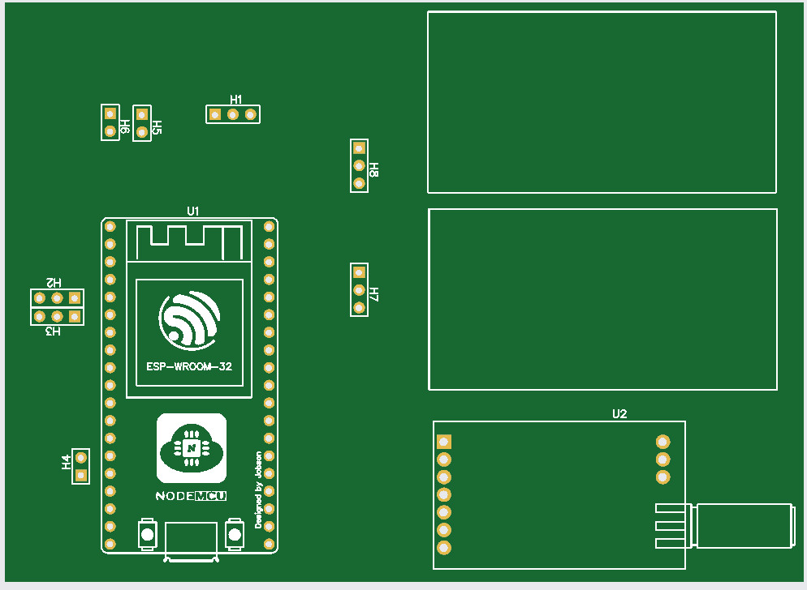

Hình 5.12: Mặt trên của layout phần cứng

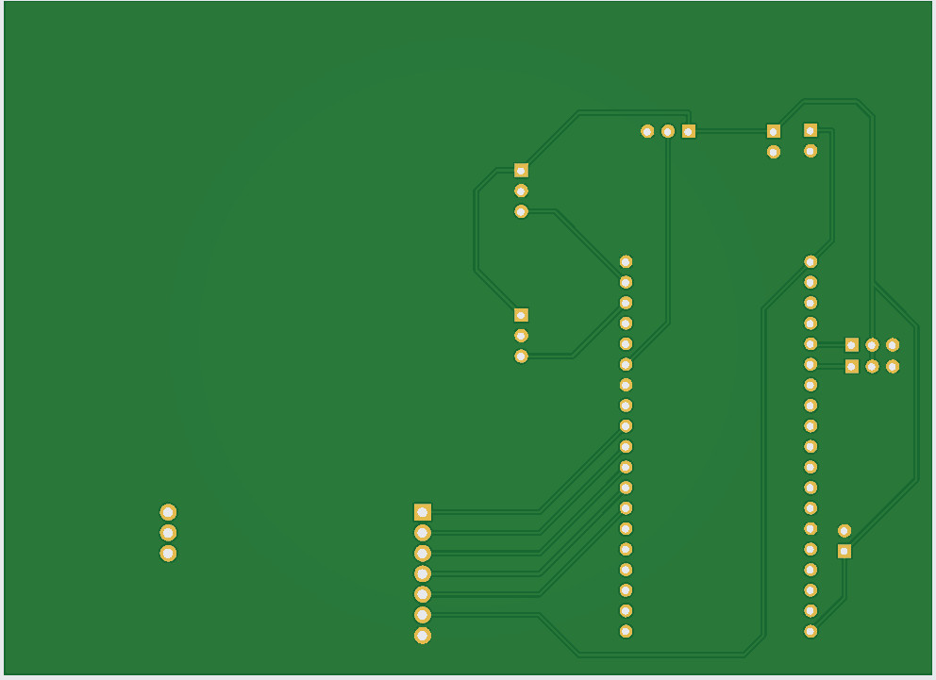

Hình 5.13: Mặt dưới của layout phần cứng

* Phần cứng thực tế

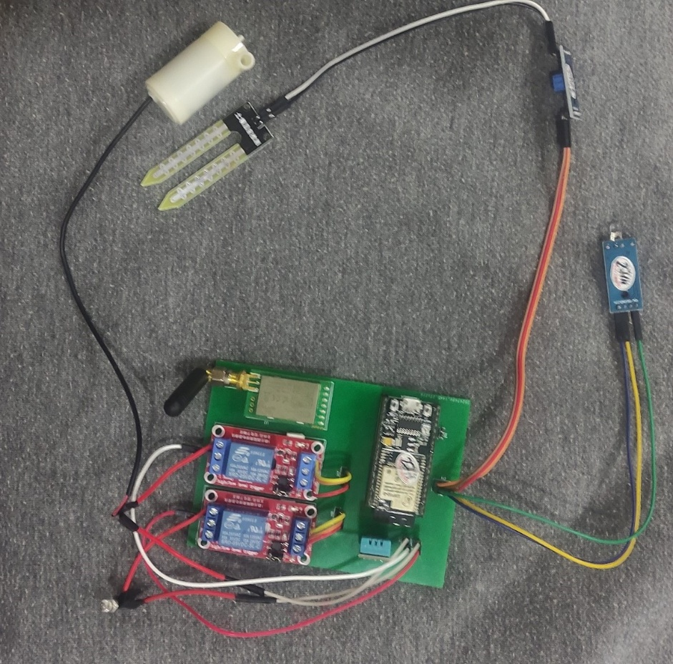

Hình 5.14: Phần cứng thực tế

Hình 5.14 thể hiện hình ảnh phần cứng sau khi in và lắp đặt của một node. Các cảm biến và esp32 sẽ nằm phía bên trái của mạch. Module Lora và các mạch relay nằm bên phải của mạch.

* Đóng gói phần cứng

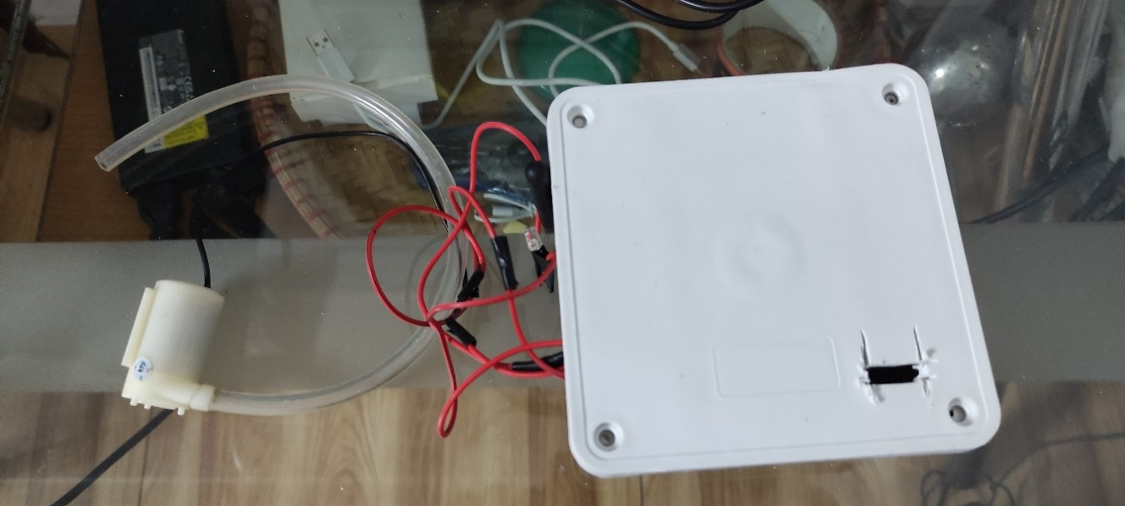

Hình 5.15: Đóng hộp sản phẩm

Hình 5.15 cho thấy hình ảnh của một node sau khi đóng hộp mạch. Hộp này có kích thước 12 x 12 x 6 cm và trên hộp còn được cắt sẵn vài lỗ để tiện trong việc đưa dây ra ngoài.

### Kịch bản giao tiếp giữa các node trong hệ thống

Trong một vài trường hợp mà mô hình giao tiếp giữa các node trong hệ thống sẽ có thể tự thay đổi. Cụ thể được minh họa theo các diagram bên dưới

* Khi mạng lưới mất một node trung gian 1 lá

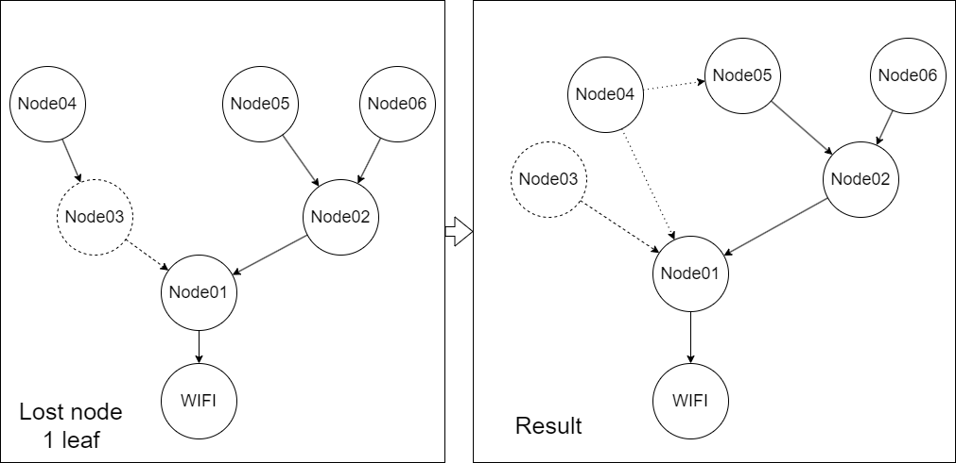

Hình 5.16: Khi hệ thống mất node 1 lá

Khi hệ thống mất một node trung gian, node slave của node bị mất đó sẽ dựa vào bảng chứa các gateway tiềm năng để chọn ra một node trung gian hoặc gateway mới.

* Khi mạng lưới mất một node trung gian có ít nhất 2 lá

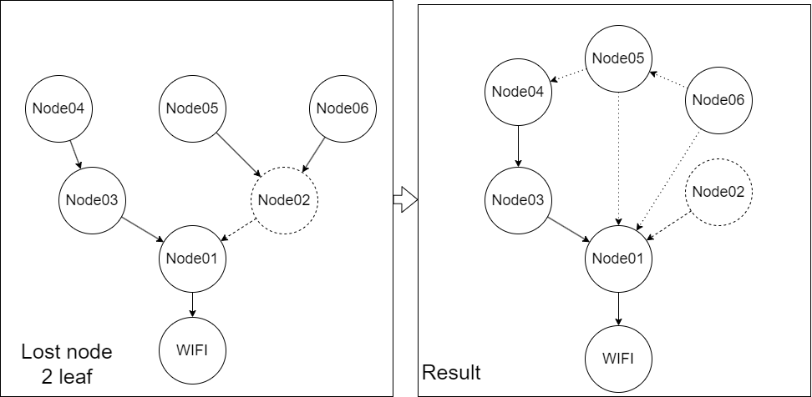

Hình 5.17: Khi hệ thống mất node có ít nhất 1 lá

Nếu node trung gian bị mất đó có kết nối với ít nhất 2 node slave, thì 2 node slave đó sẽ dựa vào bảng chứa gateway tiềm năng để chọn ra node trung gian hoặc gateway tiềm năng

* Khi thêm một node mới

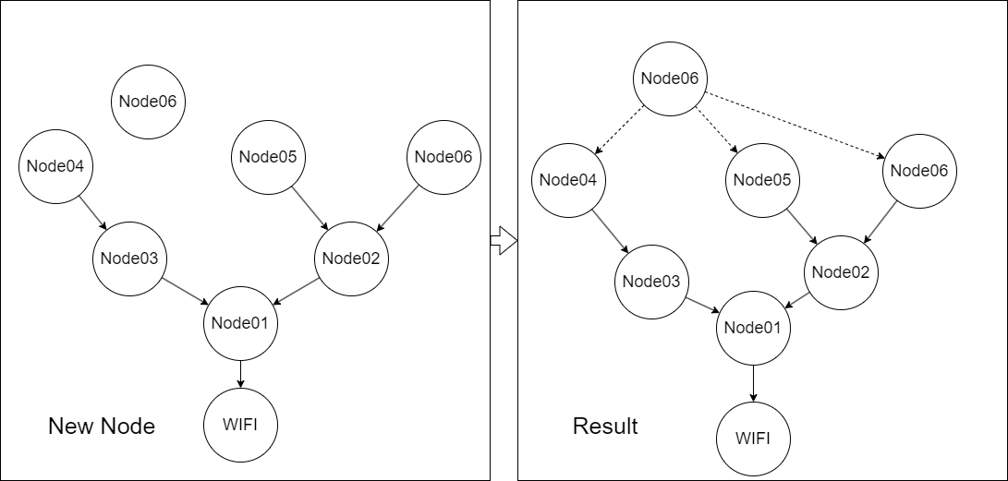

Hình 5.18: Khi có thêm một node vào hệ thống

Khi hệ thống được thêm một node mới, node mới này sẽ cố gắng kết nối với gateway trước. Nếu thất bại, thì node này sẽ kết nối node trung gian đầu tiên mà node mới này phát hiện được

* Khi gateway bị thay đổi

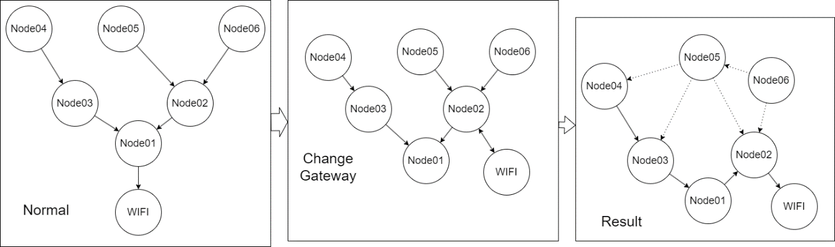

Hình 5.19: Khi vai trò gateway bị thay đổi

Nếu hệ thống thay đổi gateway, thì tất cả các node sẽ thay đổi kết nối tới node khác. Sao cho, đến cuối cùng dữ liệu của các node được gửi đến gateway.

* Khi mới khởi động hoặc không có gateway xung quanh

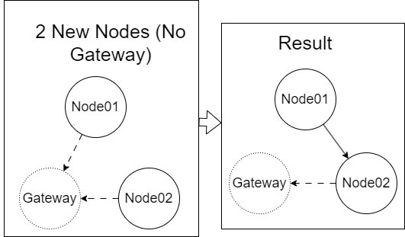

Hình 5.20: Khi mới khởi động hoặc không có gateway xung quanh

Nếu chỉ có ít nhất 2 node, thì đầu tiên các node này sẽ cố gắng gửi dữ liệu lên gateway. Trong quá trình đó, các node này sẽ gửi gói tin tìm kiếm các node lân cận có tiềm năng trở thành node trung gian. Sau khi việc gửi dữ liệu lên gateway thất bại, thì dựa vào kết quả tìm kiếm các node xung quanh mà chuyển kết nối. Vai trò của các node sẽ phụ thuộc vào việc node nào truyền dữ liệu cho node kia trước.

* Khi mối quan hệ giữa các node bị thay đổi

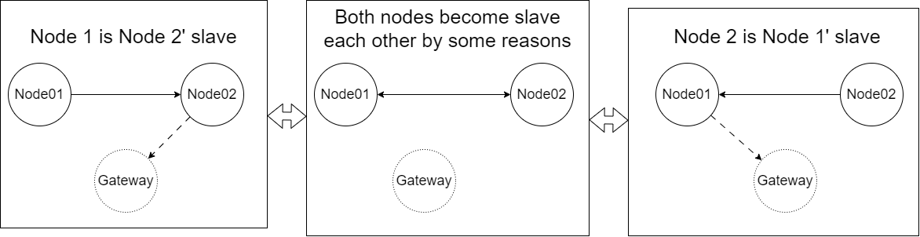

Hình 5.21: Khi mối quan hệ giữa các node bị thay đổi

Nếu như vì một lý do khách quan mà node trung gian gửi một gói tin chỉ được gửi cho gateway cho node slave của nó. Lúc này, vai trò của các node này sẽ đổi cho nhau. Việc hệ thống thay đổi như thế này là điều cần thiết để có thể ngăn cho các node tạo thành một hệ thống kín, các dữ liệu của các node này không thể hướng ra gateway.

### Công cụ tính toán địa chỉ dựa theo ID

Nhằm hỗ trợ trong việc sử dụng hệ thống, cụ thể là trong việc tính toán địa chỉ và kênh của một node dựa trên ID của chính nó. Một công cụ có thể hỗ trợ được điều đó là rất cần thiết. Chính vì thế, dù không nằm trong nội dung của khóa luận, em đã viết một tool để thực hiện điều trên.

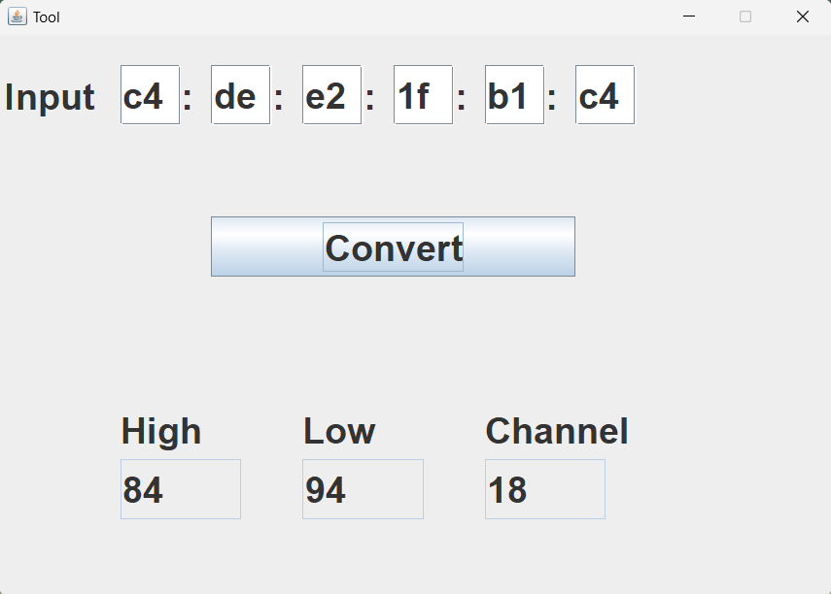

Hình 5.22: Tool hỗ trợ tính toán địa chỉ

Như hình trên mô tả, bằng việc nhập ID của một node bất kì vào Input theo đúng thứ tự, sau đó nhấn nút Convert. Giá trị địa chỉ và kênh của node đó được tính toán và in ra bên dưới ứng với địa chỉ và kênh.

### Năng lượng tiêu thụ của mạch

Năng lượng tiêu thụ của mạch là điều cần phải chú trọng khi thiết kế hệ thống có khả năng tiết kiệm điện. Vì vậy, nên em đã lập một bảng ghi lại lượng điện năng tiêu thụ của hệ thống ở các trạng thái khác nhau.

Bảng 5.1: Bảng năng lượng tiêu thụ của mạch

|  |  |
| --- | --- |
| Trạng thái hoạt động của mạch | Năng lượng tiêu thụ (A) |
| ESP32 AP + Sensor | 0.14 |
| ESP32 AP + Sensor + Đèn | 0.22 |
| ESP32 AP + Sensor + Máy bơm | 0.27 - 0.28 |
| ESP32 AP + Sensor + Đèn + Máy bơm | 0.35 |
| ESP32 AP/STA + Sensor | 0.24 |
| ESP32 AP/STA + Sensor + Đèn | 0.37 |
| ESP32 AP/STA + Sensor + Máy bơm | 0.38 - 0.39 |
| ESP32 AP/STA + Sensor + Đèn + Máy bơm | 0.37 |
| ESP32 AP + Sensor + LoRa | 0.15 – 0.24 |
| ESP32 AP + Sensor + Đèn +LoRa | 0.25 – 0.3 |
| ESP32 AP + Sensor + Máy bơm + LoRa | 0.29 – 0.36 |
| ESP32 AP + Sensor + Đèn + Máy bơm +LoRa | 0.36 – 0.45 |
| ESP32 AP/STA + Sensor +LoRa | 0.16 |
| ESP32 AP/STA + Sensor + Đèn + LoRa | 0.25 |
| ESP32 AP/STA + Sensor + Máy bơm + LoRa | 0.29 |
| ESP32 AP/STA + Sensor + Đèn + Máy bơm + LoRa | 0.37 – 0.38 |
| ESP32 AP + Sensor +LoRa + Node | 0.15 – 0.24 |
| ESP32 AP + Sensor + Đèn + LoRa + Node | 0.25 -0.29 |
| ESP32 AP + Sensor + Máy bơm + LoRa + Node | 0.28 – 0.37 |
| ESP32 AP + Sensor + Máy bơm + Đèn + LoRa + Node | 0.37 – 0.45 |
| ESP32 AP/STA + Sensor +LoRa + Node | 0.16 - 0.21 |
| ESP32 AP/STA + Sensor + Đèn + LoRa + Node | 0.25 – 0.29 |
| ESP32 AP/STA + Sensor + Máy bơm + LoRa + Node | 0.29 – 0.36 |
| ESP32 AP/STA + Sensor + Máy bơm + Đèn + LoRa + Node | 0.38 – 0.44 |

Dữ liệu của bảng trên được đo thực tế bằng việc sử dụng đồng hồ VOM nối tiếp giữa mạch với nguồn điện từ pin có điện áp là 5V.

Nhìn chung, công suất tối đa của toàn bộ mạch tương đương 5V x 0.45A = 2.25W. Dựa vào điều trên, bộ nguồn cần cung cấp dòng điện 1A điện áp 5V là mạch có thể hoạt động ổn định.

### Kiểm tra độ rớt gói tin của mạng lưới

Khi một gói tin được gửi đi, có khả năng gói tin đó thể bị mất, vì một vài lý do khách quan như nhiễu, vật cản. Vì vậy, việc kiểm tra số lượng gói tin bị mất là điều tất yếu. Kết quả kiểm tra bao gồm số lượng gói tin gửi được gateway nhận được và gói ACK node nhận được từ phản hồi của gateway

Bảng 5.2: Bảng ghi số lượng gói tin nhận được ứng với số lượng node

|  |  |  |  |  |  |  |
| --- | --- | --- | --- | --- | --- | --- |
| Số lượng node | Node 1 | | Node 2 | | Node 3 | |
| Gateway | ACK | Gateway | ACK | Gateway | ACK |
| 1 | 100/100 | 100/100 | x | x | x | x |
| 2 | 100/100 | 100/100 | 96/100 | 96/96 | x | x |
| 3 | 99/100 | 98/99 | 98/100 | 98/98 | 100/100 | 99/100 |

Dữ liệu của bảng trên được ghi lại dựa trên tình huống tốt nhất có thể xảy ra. Trong các tình huống còn lại, số lượng gói tin nhận được giảm đáng kể. Ví dụ, trong các lần kiểm thử của ba node có trường hợp số lượng gói tin nhận được lần lược của từng node: node 1 – 100 gói , node 2 – 68 gói , node 3 – 9 gói.

### Demo

Demo đồ án (Youtube): youtube.com/playlist?list=PLQmX0671rWEyGp-RCvUarTTUBGltC93L1

## Nhận xét & Đánh giá

Sau gần 14 tuần nghiên cứu, thi công thì Khóa luận Tốt của em với đề tài “Hệ Thống Iot Quản Lý Vườn Cây Thông Minh” cơ bản đã hoàn hiện với các tính năng sau:

* Mô hình đã hoạt động ổn định, có thể làm việc liên tục.
* Hệ thống sử dụng nguồn cấp từ pin sạc có dải điện áp từ 3.3 đến 5V nên an toàn cho người sử dụng trước nguy cơ điện giật.
* Website có giao diện trực quan, hiển thị được các thông tin cần thiết như các thông số cảm biến, các trạng thái thiết bị và có thể điều khiển được hệ thống dễ dàng ngay trên web mà không cần tác động vào phần cứng.
* Hỗ trợ tương tác giữa người dùng và hệ thống khi có và không có Internet
* Đã lắp đặt được mô hình hệ thống tương đối hoàn chỉnh.
* Mô hình nhỏ dễ di chuyển
* Hỗ trợ thiết lập xác định người dùng.
* Sử dụng cấu trúc mạng bán Mesh, và sử dụng phương thức truyền gói tin theo phương pháp (Push và ACK)

Mặc dù có các ưu điểm trên, song hệ thống của em vẫn còn tồn đọng một vài vấn đề sau:

* Không có sleep trong suốt quá trình hoạt động
* Mô hình tương đối lớn, tính thẩm mỹ chưa cao.
* Không hỗ trợ triệt để về tính bảo mật thông tin.
* Có sự đánh đổi giữa việc sử dụng tương tác giữa việc tương tác hệ thống khi có hoặc không có Internet.
* Giới hạn bộ nhớ, 1 node chỉ lưu trữ 10 giá trị đường đi đến các node khác (Không tính gửi trực tiếp)
* Có tình trạng nhiễu, mất gói khi gửi và nhận gói tin
* Phụ thuộc vào kết nối Internet để có thể hoạt động hiệu quả.
* Server chưa hỗ trợ cho người dùng chức năng xóa node.

# KẾT LUẬN VÀ HƯỚNG PHÁT TRIỂN

## Kết luận

Em đã hoàn thành tương đối Khóa luận Tốt nghiệp đề tài “Hệ thống IoT Quản lý Vườn cây Thong minh”. Hệ thống cơ bản đáp ứng các tính năng, nội dung và mục tiêu ban đầu đã đề ra:

* Tìm hiểu và nghiên cứu tình hình và xu hướng nông nghiệp của Việt Nam hiện nay, từ đó xác định được những vấn đề đang gặp phải.
* Thiết kế và thi công được mô hình trồng cây có thể tự động điều khiển tùy thuộc vào các thông số môi trường được thiết lập từ trước.
* Thiết kế được webserver có thể điều khiển, giám sát khu vườn một cách gián tiếp thông qua Internet.
* Toàn bộ hệ thống có thể chạy trong thời gian dài, tương đối ổn định, đạt kết quả tốt.
* Hệ thống có tiềm năng mở rộng trong tương lai.
* Khả năng đáp ứng của phần cứng với web là tương đối ổn định và chính xác.
* Lưu dữ liệu vào database nên có thể dễ dàng theo dõi.
* Hệ thống website điều khiển thiết bị dễ sử dụng, tiện lợi, đáp ứng nhu cầu cơ bản về sử dụng thiết bị của người dùng.
* Thiết kế xây dựng phần cứng nhỏ, nhẹ và dễ dàng thay thế khi bị hỏng. Ngoài ra người dùng còn có thể tương tác với nó thông qua WiFi của chính nó.
* Cảnh báo người dùng bằng gmail hoặc bằng số điện thoại (WhatsApp) khi sảy ra các tình trạng bất thường trong hệ thống.

## Hướng phát triển

* Thiết kế, lập trình ứng dụng Android,IOS trên di động để giám sát, điều khiển.
* Thiết kế hệ thống reo hạt, bón phân, thu hoạch tự động qua đó tiền tới tự động hóa hoàn toàn cho khu vườn.
* Thiết kế một bộ năng lượng mặt trời.
* Tích hợp máy học hoặc trí tuệ nhân tạo để điều khiển máy bơm và đèn chính xác hơn và hiệu quả hơn.
* Xây dựng mô hình nhà kính có tính năng mở và đóng mái dựa vào diều kiện thời tiết.

**TÀI LIỆU THAM KHẢO**

|  |  |
| --- | --- |
| [1] | NextFarm, "Các mô hình nông nghiệp thông minh ở Việt Nam," NextFram, 15 September 2021. [Online]. Available: https://www.nextfarm.vn/cac-mo-hinh-nong-nghiep-thong-minh-o-viet-nam. [Accessed 04 May 2024]. |
| [2] | NextX, "CÁC HỆ THỐNG NÔNG NGHIỆP THÔNG MINH," [Online]. Available: https://www.nextfarm.vn/cac-he-thong-nong-nghiep-thong-minh. [Accessed 4 May 2024]. |
| [3] | N. NextFarm, "NextX," 2017. [Online]. Available: https://www.nextfarm.vn/ha-tinh-nextfarm-trien-khai-he-thong-quan-trac-va-dieu-khien-vi-khi-hau-nha-kinh-cho-vien-khkt-nong-nghiep-bac-trung-bo. [Accessed 1 May 2024]. |
| [4] | Eplusi, "Eplusi," 15 January 2024. [Online]. Available: https://eplusi.net/case-studies/lap-dat-cam-bien-do-am-dat-vuon-rau-tai-ben-tre/. [Accessed 1 May 2024]. |
| [5] | NextFarm, "Hệ thống giải pháp thiết bị nông nghiệp thông minh tốt nhất hiện nay," [Online]. Available: https://www.nextfarm.vn/giai-phap-nong-nghiep-thong-minh-he-thong-quan-trac-moi-truong-nong-nghiep-dieu-khien-thiet-bi-va-cham-phan-tu-dong-qua-smartphone#THACH_THUC_DI_DOI_CUNG_CO_HOI_KHI_TRIEN_KHAI_HE_THONG_NONG_NGHIEP_THONG_MINH_TAI_VIET_NAM. [Accessed 2 August 2023]. |
| [6] | "Tìm hiểu giới hạn sinh thái: Định nghĩa và tác động của nó.," [Online]. Available: https://ungdung.hotronghiencuu.com/open/gioi-han-sinh-thai-la-gi. [Accessed 7 June 2024]. |
| [7] | espressif, "ESP32 Wi-Fi & Bluetooth Modules," [Online]. Available: https://www.espressif.com/en/products/modules/esp32. [Accessed 4 November 2023]. |
| [8] | aws, "IoT (Internet of Things) là gì?," [Online]. Available: https://aws.amazon.com/vi/what-is/iot/. [Accessed 1 September 2023]. |
| [9] | L. H. Nghĩa, Mạng căn bản, Thành phố Hồ Chí Minh: Đại học Quốc gia Thành phố Hồ Chí Minh, 2006. |
| [10] | T. S. IAS, "Tổng quan về công nghệ Lora - Smart Factory," [Online]. Available: https://solutionias.com/tong-quan-ve-cong-nghe-lora/. [Accessed 1 September 2023]. |
| [11] | TheGioiIC, "Giới thiệu về chuẩn giao tiếp One Wire," [Online]. Available: https://www.thegioiic.com/tin-tuc/gioi-thieu-ve-chuan-giao-tiep-one-wire. [Accessed 1 March 2023]. |
| [12] | T. n. văn, "HTTP là gì," Viblo, 2 May 2022. [Online]. Available: https://viblo.asia/p/http-la-gi-series-http-https-maGK7rv95j2. [Accessed 1 March 2023]. |
| [13] | K. Cullinane, "OASIS Message Queuing Telemetry Transport (MQTT) TC," 4 February 2013. [Online]. Available: https://groups.oasis-open.org/communities/tc-community-home2?CommunityKey=99c86e3a-593c-4448-b7c5-018dc7d3f2f6. [Accessed 1 March 2023]. |
| [14] | I. E. T. F. (IETF), "The WebSocket Protocol," December 2011. [Online]. Available: https://datatracker.ietf.org/doc/html/rfc6455. [Accessed 1 March 2023]. |
| [15] | T. t. K. nông, "kỹ thuật sản xuất cây đậu xanh," April 2023. [Online]. Available: https://sonnptnt.ninhthuan.gov.vn/portal/VanBan/2023-04/6e6632fd10ce941dKy%20thuat%20trong%20dau%20xanh.pdf. [Accessed 22 March 2024]. |
| [16] | E. Systems, "ESP32 Series Datasheet," 3 July 2023. [Online]. Available: https://www.espressif.com/sites/default/files/documentation/esp32_datasheet_en.pdf. [Accessed 4 November 2023]. |
| [17] | Rui Santos and Sara Santos, "Random Nerd Tutorials," 2013. [Online]. Available: https://randomnerdtutorials.com/projects-esp32/. [Accessed 12 December 2023]. |

1. Link sản phẩm: https://www.nextfarm.vn/nextfarm-qr-check
2. Link sản phẩm: https://www.nextfarm.vn/nextfarm-nmc
3. Link sản phẩm: https://www.nextfarm.vn/nextfarm-fertikit-4g
4. Link dự án: https://www.nextfarm.vn/nextfarm-trien-khai-iot-cho-da-lat-organic-farm-trong-nam
5. Link dự án: https://www.nextfarm.vn/ha-tinh-nextfarm-trien-khai-giai-phap-nong-nghiep-thong-minh-nextfarm-fertikit-4g-cho-thach-mon-farm
6. Link dự án: https://eplusi.net/case-studies/lap-dat-thiet-bi-cam-bien-e-sensor-giam-sat-online-moi-truong-trai-thuc-nghiem-phan-bon-nong-nghiep/
7. Link dự án: https://eplusi.net/case-studies/lap-dat-he-thong-cam-bien-vuon-uom-cay-giong-tai-cao-bang/
8. Link dự án: https://irritech.vn/du-an/he-thong-tuoi-cho-cay-bap-c-p-seed/
9. Link dự án: https://irritech.vn/du-an/he-thong-tuoi-nho-giot-cho-farmstay-song-xoai/
10. Link dự án: https://kaizenagri.com/he-thong-tuoi-tu-dong-thong-minh-tai-dai-hoc-nong-lam-thai-nguyen/
11. Link dự án: https://kaizenagri.com/lap-dat-he-thong-tuoi-phun-mua-tai-cac-vuon-che-thai-nguyen/
12. Nguồn https://www.nextfarm.vn/ha-tinh-nextfarm-trien-khai-he-thong-quan-trac-va-dieu-khien-vi-khi-hau-nha-kinh-cho-vien-khkt-nong-nghiep-bac-trung-bo
13. Nguồn https://eplusi.net/case-studies/lap-dat-cam-bien-do-am-dat-vuon-rau-tai-ben-tre/
14. Nguồn https://vietjack.me/the-nao-la-gioi-han-sinh-thai-lay-vi-du-minh-hoa-ve-gioi-han-sinh-thai-28300.html
15. Nguồn https://www.codientu.online/2022/05/esp32-pinout-cach-su-dung-chan-gpio.html
16. Nguồn https://www.maytinh365.com/2019/07/khai-niem-co-ban-ve-iot-gateway.html
17. Tham khảo từ https://roman.vn/iot-la-gi-ung-dung-tiem-nang-iot-trong-cuoc-cach-mang-cong-nghe-4-0.html
18. Nguồn https://tuhocict.com/topology-cau-truc-lien-ket-mang/
19. Tham khảo từ https://solutionias.com/tong-quan-ve-cong-nghe-lora/
20. Nguồn https://www.thegioiic.com/tin-tuc/gioi-thieu-ve-chuan-giao-tiep-one-wire
21. Nguồn: https://dev.to/venturacodes/the-basics-of-webdevin-clientserver-architecture-1l2d
22. Nguồn https://randomnerdtutorials.com/esp32-websocket-server-sensor/
23. Nguồn https://docs.ai-thinker.com/en/esp32/boards/nodemcu_32s
24. Nguồn https://docs.ai-thinker.com/en/esp32/boards/nodemcu_32s
25. Nguồn https://randomnerdtutorials.com/esp32-dht11-dht22-temperature-humidity-sensor-arduino-ide/
26. Nguồn https://hshop.vn/products/cam-bien-do-am-dat-2
27. Nguồn https://hshop.vn/products/cam-bien-anh-sang-photodiod
28. Nguồn https://hshop.vn/products/dong-co-bom-chim-mini-5vdc
29. Nguồn https://hshop.vn/products/bo-5-loai-led-sieu-sang-5mm-thong-dung-5-kind-5mm-transparent-color-led
30. Nguồn https://hshop.vn/products/module-1-relay-voi-opto-coch-ly-koch-h-l-5vdc
31. Nguồn https://hshop.vn/products/pin-sac-lishen-18650-li-ion-rechargeable-battery-3-7v-2500mah-12c
32. Nguồn https://hshop.vn/products/mach-giamop-dc-xl4015-cu-hien-thi-5a-1
33. Nguồn https://hshop.vn/products/mach-thu-phat-rf-lora-uart-sx1278-433mhz3000m
34. Nguồn https://github.com/xreef/LoRa_E32_Series_Library
35. Nguồn https://firebase.google.com/docs/remote-config/automate-rc
36. Tham khảo nguồn https://bkhost.vn/blog/firebase/
37. Tham khảo nguồn https://viblo.asia/p/tim-hieu-ve-mqtt-mosquitto-broker-va-cach-cai-dat-yMnKMjgrZ7P